**Tổng Ôn Toán Thực Tế TS10 2019**

**Chuyên đề 1: Hàm số**

1. Do các hoạt động công nghiệp thiếu kiểm soát của con người làm cho nhiệt độ Trái Đất tăng dần một cách rất đầy lo ngại. Các nhà khoa học đưa ra công thức dự báo nhiệt độ trung bình trên bề mặt Trái Đất như sau T = 0,02t + 15. Trong đó: T là nhiệt độ trung bình mỗi năm (°C), t là số năm kể từ 1969. Hãy tính nhiệt độ trên trái đất vào các năm 1969 và 2019.
2. Ta được biết càng lên cao thì áp suất khí quyển càng giảm. Với những độ cao không lớn lắm thì cứ lên cao 12,5m, áp suất khí quyển lại giảm đi 1 mmHg. Khi đó, theo các nhà khoa học thì mối liên hệ giữa áp suất p (đơn vị là mmHg) và độ cao h (đơn vị là m) được cho bởi hàm số sau: . Hỏi thành phố Đà Lạt ở độ cao 1500m thì áp suất khí quyển là bao nhiêu (tính theo đơn vị atm)? Biết rằng 1atm = 760mmHg. (làm tròn 2 chữ số thập phân)
3. Một người thuê nhà với giá 3 000 000 đồng/tháng và người đó phải trả tiền dịch vụ giới thiệu là 1 000 000 đồng (Tiền dịch vụ chỉ trả 1 lần). Gọi x (tháng) là khoảng thời gian người đó thuê nhà, y (đồng) là số tiền người đó phải tốn khi thuê nhà trong x tháng
4. Em hãy tìm một hệ thức liên hệ giữa y và x.
5. Tính số tiền người đó phải tốn sau khi ở 2 tháng, 6 tháng.
6. Khi nuôi cá thí nghiệm trong hồ, một nhà sinh vật học thấy rằng nếu trên mỗi đơn vị diện tích của mặt hồ có n con cá thì trung bình mỗi con cá sau một vụ tăng số cân nặng là P(n) = 480 – 20.n (g)
7. Thả 5 con cá trên một đơn vị diện tích mặt hồ thì sau một vụ trung bình mỗi con cá sẽ tăng bao nhiêu gam?
8. Muốn mỗi con cá tăng thêm 20 gam sau một vụ thì cần thả bao nhiêu con cá trên một đơn vị diện tích?
9. Các nhà khoa học về thống kê đã thiết lập được hàm số để tính về độ tuổtrung bìnhcác phụ nữ kết hôn lần đầu của thế giới như sau: A(t) = 0,08t + 19,7. Trong đó: A(t) là tuổi trung bình các phụ nữ kết hôn lần đầu của thế giới, t là năm kết hôn với gốc thời gian tính từ năm 1950 nghĩa là năm 1950 thì t = 0, năm 1951 thì t = 1,…

a) Hãy tính độ tuổi trung bình các phụ nữ kết hôn lần đầu trên thế giới lần lượt vào các năm 1980, 2005.

b) Vào năm 2018 đội tuyển U23 Việt Nam lọt vào chung kết U23 Châu Á và giành huy chương Bạc thì độ tuổi trung bình các phụ nữ kết hôn lần đầu trên thế giới là bao nhiêu?

c) Vào năm bao nhiêu thì độ tuổi trung bình các phụ nữ kết hôn lần đầu là 25,7 tuổi?

1. Cách đây hơn 400 năm, Ga – li – lê ( G. Gallilei 1564 – 1642 ), nhà thiên văn học, nhà triết học người I- ta –li- addax làm những thí nghiệm đo vận tốc vật rơi ngày 24 – 1 – 1590 , ông thả hai quả cầu bằng chì có trọng lượng khác nhau để làm thí nghiệm nghiên cứu chuyển động của một vật rơi tự do. Ông khằng định rằng khi một vật rơi tự do ( không kể đến sức cản của không khí ), vận tốc của nó tăng đần và không phụ thuộc vào trọng lượng của vật . Quãng đường s của nó được biểu diễn gần đúng bởi công thức s = 5t2 trong đó t là thời gian tính bằng giây, s tính bằng mét.

a) Sau 1 giây quãng đường chuyển động của vật được bao nhiêu mét.

b) Công trình này cao 55,86 m tính từ mặt đất lên đến nóc bên thấp. Nếu thả quả cầu bằng chì từ vị trí nóc bên thấp thì sau bao lâu vật này tiếp đất.

1. Một bể nước có 200 lít nước . Người ta cho một vòi nước chảy vào bể , mỗi phút vòi chảy được 25 lít .

a/ Sau x phút , lượng nước trong bể là y lít . Hãy lập hàm số bậc nhất biểu thị quan hệ giữa y và x .

b/Cho biết thể tích của bể là 1200 lít . Hỏi vòi nước đó chảy bao lâu thì đầy bể ?

|  |  |
| --- | --- |
| 1. Theo các chuyên gia về sức khỏe, nhiệt độ môi trường lý tưởng nhất với cơ thể của con người là từ 250C đến 280C. Vào buổi sáng sáng bạn An dự định cùng với nhóm bạn đi dã ngoại, bạn sử dụng nhiệt kế để đo nhiệt độ môi trường ngày hôm đó như sau. Vậy nhiệt độ này có thích hợp cho An và nhóm bạn không ? Biết 0C = (0F – 32): 1,8 |  |

1. Một hình chữ nhật có hai kích thước là 20 cm và 30 cm .Gọi y (cm) là chu vi của hình chữ nhật sau khi đã giảm mỗi kích thước x (cm).Hãy lập hàm số y theo x ?
2. Mối quan hệ giữa thang nhiệt độ F (Fahrenheit) và thang nhiệt độ C (Celsius) được cho bởi công thức TF=1,8.TC +32 . Theo các chuyên gia về sức khỏe, nhiệt độ môi trường lý tưởng nhất với cơ thể của con người là từ 250C đến 280C. Vào buổi sáng bạn An dự định cùng với nhóm bạn đi dã ngoại, bạn sử dụng nhiệt kế

để đo nhiệt độ môi trường ngày hômđó là 79,7 độ F. Vậy nhiệt độ này có thích hợp cho An và nhóm bạn không?

1. Hiện tại bạn Nam đang có số tiền là 800.000 đồng. Bạn định mua một cái xe đạp có giá 2.000.000 đồng nên mỗi ngày bạn đều để dành cho mình 20.000 đồng
2. Hãy thiết lập hàm số biểu thị quan hệ giữa số tiền S bạn Nam có theo thời gian t ngày để dành
3. Hỏi sau bao nhiêu lâu thì Nam đủ tiền mua chiếc xe đó
4. Một hình chữ nhật có kích thước là 20 cm và 30cm . Người ta tăng mỗi kích thước thêm

x cm .

Gọi y là chu vi của hình chữ nhật mới .

a) Hãy tính y theo x .

b) Tính giá trị của y tương ứng với x = 3(cm) ; x= 5(cm)

1. Quãng đường của một chiếc xe chạy từ A đến B cách nhau 235km được xác định bởi hàm số  , trong đó s (km) là quãng đường của xe chạy được, và t (giờ) là thời gian đi của xe.
2. Hỏi sau 3 giờ xuất phát thì xe cách A bao nhiêu km?
3. Thời gian xe chạy hết quãng đường AB là bao nhiêu giờ ?



1. Trong một ngày trường A cần làm 120 cái lồng đèn ông sao để trang trí trường nhân ngày trung thu. Biết rằng mỗi bạn nam làm được 2 cái , mỗi bạn nữ làm được 3 cái trong một ngày. Gọi x là số bạn nam và y là số bạn nữ được trường huy động làm.

a) Viết phương trình biểu diễn y theo x.

b) Nếu trường chỉ có thể huy động 15 bạn nam có khả năng làm thì cần phải huy động thêm bao nhiêu bạn nữ?

1. Hai bạn Bình và Mai cùng đi trên 1 con đường và cách trường học lần lượt là 200m ; 500m . Hai bạn đi ngược hướng với trường,vận tốc của Bình 3km/h, của Mai là 2km/h. Gọi y là khoảng cách từ trường đến 2 bạn và t là thời gian 2 bạn cùng đi
2. Lập hàm số y theo t của mỗi bạn.
3. Tìm thời gian 2 bạn gặp nhau ?
4. Ở nước ta và nhiều nước khác, nhiệt độ được tính theo độ C ( C là chữ cái đầu tên của nhà thiên văn học người Thụy sĩ *Celsius* ). Còn ở Anh và Mỹ nhiệt độ được tính theo độ F( F là chữ cái đầu tên của nhà vật lý học người Đức *Fahrenheit*). Công thức chuyển đổi từ độ F sang độ C như sau: $F=aC+32$
5. Tính a biết khi nhiệt độ phòng là 250C thì trên điều khiển của máy điều hòa là 770F
6. Nhiệt độ của bạn An là 1020F . Bạn An có sốt không? Biết nhiệt độ cơ thể người trên 370C là sốt.
7. Sau những vụ va chạm giữa các xe trên đường, cảnh sát thường sử dụng công thức **** để ước lượng tốc độ v (đơn vị: dặm/giờ) của xe từ vết trượt trên mặt đường sau khi thắng đột ngột.

Trong đó, d là chiều dài vết trượt của bánh xe trên nền đường tính bằng feet (ft)**,** f là hệ số ma sát giữa bánh xe và mặt đường (là thước đo sự “trơn trượt” của mặt đường).

1. Cho biết vận tốc của một chiếc xe hơi là 60 dặm/giờ, và hệ số ma sát f = 0,8. Tính chiều dài vết trượt của bánh xe trên nền đường khi xe thắng gấp.
2. Đường Cao tốc Long Thành – Dầu Giây có tốc độ giới hạn là 100 km/h. Sau một vụ va chạm giữa hai xe, cảnh sát đo được vết trượt của một xe là d = 172 ft và hệ số ma sát mặt đường tại thời điểm đó là f = 0,7. Chủ xe đó nói xe của ông không chạy quá tốc độ. Hãy áp dụng công thức trên để ước lượng tốc độ chiếc xe đó rồi cho biết lời nói của người chủ xe đúng hay sai ? *(Biết 1 dặm = 1609m).*
3. Rađa của một máy bay trực thăng theo dõi chuyển động của một ôtô trong 10 phút, phát hiện rằng vận tốc của ôtô thay đổi phụ thuộc vào thời gian bởi công thức:  (t tính bằng phút, v tính bằng km/h).

a) Tính vận tốc của ôtô khi t = 5 phút.

b) Khi nào ô tô đạt vận tốc nhỏ nhất ?

1. Giá cước của một công ty taxi như sau: từ 3 km trở xuống là 13 000 đồng, từ 15 km trở xuống đến hơn 3 km là 15 000 đồng/km, hơn 15 km là 11 000 đồng/km.  
    a) Hãy biểu thị đại lượng tổng số tiền phải trả *y* và số km đi được *x* biết rằng  dưới dạng hàm số .

b) Tính số km đi đươc khi một hành khách trả số tiền 325 000 đồng?

1. Một xí nghiệp may cần thanh lý 1410 bộ quần áo. Biết mỗi ngày xí nghiệp đó bán được 30 bộ quần áo. Gọi x là số ngày đã bán, y là số bộ quần áo còn lại sau x ngày bán.
2. Hãy lập công thức tính y theo x.
3. Xí nghiệp cần bao nhiêu ngày để bán hết số bộ quần áo cần thanh lý?
4. Quãng đường đi của một vật rơi tự do không vận tốc đầu cho bởi công thức S = gt2 (trong đó g là gia tốc trọng trường g = 10m/giây, t (giây) là thời gian rơi tự do, S là quãng đường rơi tự do). Một vận động viên nhảy dù, nhảy khỏi máy bay ở độ cao 3.200 mét (*vận tốc ban đầu không đáng kể, bỏ qua các lực cản*). Hỏi sau thời gian bao nhiêu giây, vận động viên phải mở dù để khoảng cách đến mặt đất là 1.200 mét?
5. *Cách đây hơn một thế kỷ, nhà khoa học người Hà Lan Hendrich Lorentz*

*(1853 – 1928) đưa ra công thức tính số cân nặng lí tưởng của con người theo*

*chiều cao như sau:  (công thức Lorentz)*

*Trong đó: M là số cân nặng lí tưởng tính theo kilôgam*

*T là chiều cao tính theo xăngtimet*

*N = 4 với nam giới và N = 2 với nữ giới.*

a) Bạn A(là nam giới) chiều cao là 1,6m. Hỏi cân nặng của bạn nên là bao

nhiêu kg để đạt lí tưởng?

b) Với chiều cao bằng bao nhiêu thì số cân nặng lí tưởng của nam giới và nữ

giới bằng nhau?

1. Một vật rơi ở độ cao so với mặt đất là 200 m. Quãng đường chuyển động h (mét) của vật rơi phụ thuộc vào thời gian t (giây) bởi công thức: h = 4t2 - 100t + 197. Hỏi sau bao lâu vật này cách mặt đất 3 m ?
2. Quãng đường giữa hai thành phố A và B là 120km. Lúc 6 giờ sáng, một ô tô xuất phát từ A đi về B. Người ta thấy mối liên hệ giữa khoảng cách của ô tô so với A và thời điểm đi của ô tô là một hàm số bậc nhất  có đồ thị như hình sau:



1. Xác định các hệ số a, b
2. ) Lúc 8h sáng ôtô cách B bao xa?
3. Điện áp V (đơn vị V) yêu cầu cho 1 mạch điện được cho bởi công thức: $V=\sqrt{PR}$ 
    , trong đó P là công suất (đơn vị W) và R là điện trở trong (đơn vị Ω).
4. Cần điện áp bao nhiêu để thắp sáng 1 bóng đèn A có công suất 100W và điện trở trong của bóng đèn là 110 Ω?
5. Bóng đèn B có điện áp bằng 110V, điện trở trong là 88Ω có công suất lớn hơn bóng đèn A không? Giải thích?
6. Càng lên cao không khí càng loãng nên áp suất khí quyển càng giảm. Với những độ cao không lớn lắm thì ta có công thức tính áp suất khí quyển tương ứng với độ cao so với mực nước biển như sau:

$$p=760-\frac{2h}{25}$$

Trong đó:

$p$: Áp suất khí quyển (mmHg)

$h$: Độ sao so với mực nước biển (m)

Ví dụ các khu vực ở Thành phố Hồ Chí Minh đều có độ cao sát với mực nước biển $(h=0m)$ nên có áp suất khí quyển là $p=760mmHg$.

a) Hỏi Thành phố Đà Lạt ở độ cao 1500m so với mực nước biển thì có áp suất khí quyển là bao nhiêu mmHg?

b) Dựa vào mối liên hệ giữa độ cao so với mực nước biển và áp suất khí quyển người ta chế tạo ra một loại dụng cụ đo áp suất khí quyển để suy ra chiều cao gọi là “cao kế”. Một vận động viên leo núi dùng “cao kế” đo được áp suất khí quyển là 540mmHg. Hỏi vận động viên leo núi đang ở độ cao bao nhiêu mét so với mực nước biển?

1. Đường chân trời được xem là một đường thẳng, nơi mà mặt đất và bầu trời giao nhau trong mắt người. Đường chân trời thật ra không tồn tại một cách vật lý, mà nó đơn giản là đường giao nhau giữa bầu trời và mặt đất do giới hạn của mắt nên ở điểm xa tít mắt dường như nhìn thấy chúng tiếp xúc nhau.



Do Trái Đất hình cầu nên sự uốn cong bề mặt của nó đã ngăn không cho chúng ta nhìn xa quá một khoảng cách nhất định. Cũng vì lý do đó nên khi càng lên cao, tầm quan sát của chúng ta càng lớn.

Khoảng cách d (tính bằng km) từ một người ở vị trí có chiều cao h (tínhbằng m) nhìn thấy được đường chân trời được cho bởi công thức:

a)Hãy tính khoảng cách d từ người đó đến đường chân trời, biết người đó đang đứng trên hải đăng Mũi Đại Lãnh- Phú Yên có chiều cao của tầm mắt h=65m.

b)Nếu muốn nhìn thấy đường chân trời từ khoảng cách 20km thì vị trí quan sát của ngọn hải đăng phải được xây cao bao nhiêu so với mặt nước biển ?



|  |  |
| --- | --- |
| Ở thành phố St Louis (Mỹ) có một cái cổng có dạng hình Parabol bề lõm xuống dưới, đó là cổng Arch.Trên cổng có một điểm M (-71 ; -43)  a/ Tìm hàm số bậc hai có đồ thị chứa cung parabol nói trên.  b/ Tính chiều cao của cổng ( làm tròn đến hàng đon vị) | Cổng Acxơ, ở thành phố Lui (Mỹ) |

1. Một kho hàng có 500 thùng hàng. Mỗi ngày, nhân viên công ty chuyển 20 thùng hàng từ kho đến các cửa hàng bán lẻ.

a) Lập hàm số biểu thị số thùng hàng còn lại trong kho theo thời gian.

b) Một kho hàng khác có 600 thùng hàng và mỗi ngày sẽ có 30 thùng hàng được chuyển đi đến cửa hàng bán lẻ. Với tốc độ chuyển hàng như vậy thì kho hàng nào sẽ hết hàng trước?

1. Do các hoạt động công nghiệp thiếu kiểm soát của con người làm cho nhiệt độ Trái Đất tăng dần một cách rất đầy lo ngại. Các nhà khoa học đưa ra công thức dự báo nhiệt độ trung bình trên bề mặt Trái Đất như sau T = 0,02t + 15. Trong đó: T là nhiệt độ trung bình mỗi năm (°C), t là số năm kể từ 1950.

a/ Hãy tính nhiệt độ trên trái đất năm 1950.

b/ Hãy tính nhiệt độ trên trái đất năm 2020.

1. Để chuyển đổi liều thuốc dùng theo độ tuổi của một loại thuốc, các dược sĩ dùng công thức sau: c = 0,0417 D (a + 1). Trong đó D là liều dùng cho người lớn (theo đơn vị mg) và a là tuổi của em bé, c là liều dùng cho em bé. Với loại thuốc có liều dùng cho người lớn là D = 200mg thì với em bé 2 tuổi sẽ có liều dùng thích hợp là bao nhiêu?
2. Một vật rơi tự do từ độ cao 100m so với mặt đất. Quãng đường chuyển động s (mét) của vật rơi phụ thuộc vào thời gian t (giây) bởi công thức: s = 4t2.

a/ Hỏi sau 2 giây, vật này cách mặt đất bao nhiêu mét?

b/ Sau bao lâu thì vật này tiếp đất?

1. Cho rằng tỉ trọng người cao tuổi ở Việt Nam (tỉ trọng người cao tuổi là tỉ lệ số người 65 tuổi trở lên với tổng dân số) được xác định bởi hàm số , trong đó R tính bằng %, t tính bằng số năm kể từ năm 2011.

a) Hãy tính tỉ trọng người cao tuổi vào năm 2011, 2020 và 2050.

b) Để chuyển từ giai đoạn già hóa dân số (tỉ trọng người cao tuổi chiếm 11%) sang giai đoạn dân số già (tỉ trọng người cao tuổi chiếm 20%) thì Canada mất 65 năm. Em hãy tính xem Việt Nam mất khoảng bao nhiêu năm?. Tốc độ già hóa của Việt Nam nhanh hay chậm so với Canada? (kết quả làm tròn đến chữ số hàng đơn vị).

1. Một quyển tập giá 4000 đồng, một hộp bút giá 30000 đồng. Bạn An cần mua một số quyển tập và một hộp bút.

b/ Gọi x là số quyển tập An mua và y là số tiền phải trả (bao gồm tiền mua tập và một hộp bút). Viết công thức biểu diễn y theo x.

c/ Nếu bạn An có 200000 đồng để mua tập và một hộp bút thì tối đa bạn An mua được bao nhiêu quyển tập?

**Chuyên đề 2: Tính tiền**

1. Một cửa hàng nhập về nhãn hàng máy tính xách tay với giá vốn là 4 500 000 đồng. Cửa hàng dự định công bố giá niêm yết (giá bán ra) là 6 000 000 đồng.
2. Nếu bán với giá niêm yết trên thì cửa hàng lãi bao nhiêu phần trăm so với giá vốn?
3. Để có lãi ít nhất 5% thì cửa hàng có thể giảm giá nhiều nhất bao nhiêu phần trăm?
4. Giá niêm yết của một mặt hàng là 600.000 đồng. Nếu bán mặt hàng này với giá bằng một nửa giá niêm yết thì lợi nhuận là 25%. Hỏi phải bán với giá bao nhiêu thì được lợi nhuận 50%.
5. Một cô nhân viên văn phòng dự tính kế hoạch chi tiêu và tiết kiệm như sau: Tiền lương mỗi tháng của cô là 12 triệu đồng, tiền ăn uống sinh hoạt của cô là 3 triệu đồng, tiền chi tiêu cho việc đi lại là 1 triệu đồng.
6. Biết rằng vốn được bố mẹ cho ban đầu là 50 triệu đồng. Hỏi theo kế hoạch, sau  tháng thì số tiền mà cô nhân viên văn phòng có được là bao nhiêu?
7. Từ số vốn ban đầu như trên, cô muốn đầu tư vào một công ty với mức đầu tư là triệu đồng thì sau bao lâu theo kế hoạch cô sẽ có đủ số tiền mình cần.
8. Để đủ 100 triệu đầu tư vào dự án của công ty, với số vốn ban đầu như trên thì sau bao lâu (theo kế hoạch) cô sẽ có đủ số tiền mình cần.
9. Thực hiện chương trình khuyến mãi “Ngày Chủ nhật vàng”, một cửa hàng điện máy giảm giá 50% trên 1 tivi cho lô hàng tivi gồm có 40 cái với giá bán lẻ trước đó là 6.500.000 đồng/cái. Đến trưa cùng ngày thì cửa hàng đã bán được 20 cái và cửa hàng quyết định giảm thêm 10% nữa (so với giá đã giảm lần 1) cho số tivi còn lại.
10. Tính số tiền mà cửa hàng thu được khi bán hết lô hàng tivi.
11. Biết rằng giá vốn là 2 850 000 đ/cái tivi. Hỏi cửa hàng lời hay lỗ khi bán hết lô hàng ti vi đó.
12. Một người gửi tiền tiết kiệm 100 000 000 đồng vào một ngân hàng. Hỏi sau 2 năm, người đó nhận được bao nhiêu tiền cả vốn lẫn lãi, biết rằng người đó gửi theo kỳ hạn 6 tháng, lãi suất kép là 5,3%/năm và người đó không rút lãi ở tất cả các định kỳ trước đó.
13. Khi ký hợp đồng một năm với kỹ sư được tuyển dụng. Hai công ty A và B đề xuất phương án trả lương như sau:

Công ty A: Lương 7 triệu mỗi tháng và cuối quý được thưởng 20% tổng số tiền được lãnh trong quý.

Công ty B: Lương 23,5 triệu cho quý đầu tiên và sau mỗi quý mức lương sẽ được tăng thêm 1 triệu đồng.

Hỏi nếu Ba của em được tuyển dụng thì em góp ý cho Ba chọn công ty nào có lợi hơn?

1. Cách đây 2 năm ông Nam có gửi 100 000 000 đồng vào ngân hàng theo kỳ hạn 1 năm lãi kép (tiền lãi được nhập vào vốn ban đầu để tính lãi tiếp). Năm nay ông Nam nhận được số tiền là 116 640 000 đồng. Hỏi lãi suất ngân hàng là bao nhiêu?
2. Kết thúc năm học một nhóm gồm 10 học sinh tổ chức đi du lịch (chi phí chuyến đi được chia đều cho mỗi người). Sau khi đã hợp đồng xong, vào giờ chót có 2 bạn bận việc đột xuất nên không đi được. Vì vậy, mỗi bạn còn lại phải đóng thêm 25000 đồng so với dự kiến ban đầu. Hỏi chi phí chuyến đi là bao nhiêu?
3. Do mẫu Toyota sắp ra mắt nên Toyota cũ được bán giảm giá 2 lần. lần 1 giảm 5% so với giá ban đầu, lần 2 giảm 10% so với giá bán sau khi giảm lần 1. sau 2 lần giảm giá của xe cũ là 684 000 000đ. Giá chiếc xe mới cao hơn xe cũ là 25%. Hỏi xe mới giá bao nhiêu tiền ?
4. Cửa hàng trà sữa bán giá 15000 đồng một ly có hai hình thức khuyến mãi nhân dịp khai trương

+) Hình thức 1 : Giảm 30% trên hóa đơn tính tiền khi mua 3 ly trà sữa trở lên.

+) Hình thứ 2: Cứ mua 2 ly trà sữa sẽ tặng 1 ly.

Hỏi khi mua 3 ly, bạn chọn hình thức nào để có lợi hơn ?

1. Ngày 5/1/2017, bác Lan gửi ngân hàng khoản tiền 500 triệu đồng với kỳ hạn dự kiến là 12 tháng, rút lãi cuối kỳ. Nhân viên ngân hàng báo mức lãi suất cho kỳ hạn này là 7%/ năm.

a/ Tính số tiền vốn lẫn lãi cuối kỳ mà bác Lan sẽ nhận được.

b/ Nhân viên ngân hàng mời bác Lan gửi với kỳ hạn trên nhưng cam kết gửi trong 2 năm, thì năm đầu tiên lãi suất sẽ là 7,4 %/ năm, còn năm thứ hai thì lãi suất tính bằng lãi suất công bố tại thời điểm đó, và lãi năm đầu sẽ được nhập vào vốn cũ. Bác Lan đồng ý với phương án trên. Đến ngày 5/1/2018, ngân hàng báo tin cho bác Lan là lãi suất năm thứ hai là 6,5%/ năm. Vậy đến ngày 5/1/2019, bác Lan rút được bao nhiêu tiền cả vốn lẫn lãi?

1. Nhân dịp lễ giáng sinh, một cửa hàng thời trang có chương trình khuyến mãi giảm 10% mỗi sản phẩm và giảm tiếp 5% trên tổng hóa đơn nếu hóa đơn từ 1 000 000 đồng trở lên. Bạn Linh muốn mua một đôi giày giá 550 000 đồng, một quần Jean giá 420000 đồng và hai áo mỗi áo giá 240 000 đồng/áo, hỏi bạn Linh phải trả bao nhiêu tiền cho cửa hàng?
2. Một cửa hàng nhập về nhãn hàng máy tính xách tay với giá vốn là 4 500 000 đồng. Cửa hàng dự định công bố giá niêm yết (giá bán ra) là 6 000 000 đồng.

**a)** Nếu bán với giá niêm yết trên thì cửa hàng lãi bao nhiêu phần trăm so với giá vốn?

**b)** Để có lãi ít nhất 5% thì cửa hàng có thể giảm giá nhiều nhất bao nhiêu phần trăm?

1. Một cửa hàng điện máy có kế hoạch là mỗi sản phẩm bán ra sau khi trừ thuế thì phải còn lời được 40% trên giá vốn của sản phẩm đó. Một cái Tủ lạnh khi nhập về có giá là 7.200.000 đồng. Hỏi cửa hàng phải bán cái tủ lạnh này với giá bao nhiêu để đạt kế hoạch đã đề ra. Biết rằng , mổi sản phẩm bán ra cửa hàng phải đóng thuế VAT là 10% trên giá bán
2. Giá ban đầu của một cái ti vi là 8 000 000 đồng .Lần đầu siêu thị giảm 5 % . Sau đó 2 tuần siêu thị lại giảm giá thêm một lần nữa lúc này giá cái ti vi chỉ còn 6 840 000 đồng . Hỏi ở lần hai siêu thị đã giảm giá bao nhiêu phần trăm ?
3. Giá tiền điện của hộ gia đình được tính như sau :

|  |  |  |  |  |  |  |
| --- | --- | --- | --- | --- | --- | --- |
| Mức sử dụng (kWh) | 1-50 | 51 – 100 | 101 – 200 | 201 – 300 | 301 – 400 | 401 trở lên |
| Giá (đồng/kWh) | 1484 | 1533 | 1786 | 2242 | 2503 | 2587 |

Hỏi trong tháng 5 gia đình bạn Mai đã tiêu thụ hết 350kWh thì gia đình bạn phải trả bao nhiêu tiền điện? Biết rằng thuế GTGT là 10%. (làm tròn đến hàng ngàn)

1. Một người mua 3 đôi giày với hình thức khuyến mãi như sau: Nếu bạn mua một đôi giày với mức giá thông thường, bạn sẽ được giá giảm 30% khi mua đôi thứ hai, và mua một đôi thứ ba với một nửa giá ban đầu. Bạn Anh đã trả 1320000 cho 3 đôi giày.

a) Giá ban đầu của một đôi giày là bao nhiêu?

b) Nếu cửa hàng đưa ra hình thức khuyến mãi thứ hai là giảm 20% mỗi đôi giày. Bạn An nên chọn hình thức khuyến mãi nào nếu mua ba đôi giày.



1. Bà An gởi tiết kiệm vào ngân hàng với số tiền là 200 triệu với lãi suất là 8% / một năm. Hỏi sau hai năm số tiền bà An rút được cả vốn lẫn lãi là bao nhiêu. Biết rằng số tiền gởi vào năm đầu cộng số tiền lãi gộp vào để tính số tiền gởi trong năm thứ hai.
2. Hai món hàng: món thứ nhất giá gốc 100 ngàn đồng. Một thứ hai giá gốc 150 ngàn đồng. Khi bán món thứ nhất lãi 8% và món thứ hai lãi 10% (tính trên giá gốc). Hỏi bán cả hai món thu được tổng cộng bao nhiêu tiền.
3. Bán món hàng thứ ba lãi 6% (tính trên giá gốc). Tổng số tiền bán cả ba món thu được 591 nghìn đồng. Hỏi món hàng thứ 3 có giá gốc là bao nhiêu?
4. Trên một con đường có thu phí trong thành phố, mỗi người lái xe ô tô trả 25000 đồng tiền phí. Mỗi ngày Sở Giao thông đếm được 1400 chiếc xe đi qua trạm thu phí trong khoảng thời gian từ 7 đến 8 giờ sáng. Sở Giao thông đang xem xét việc tạo một làn đường mới dành cho những chiếc xe có từ 3 người trở lên với phí cầu đường giảm còn 10000 đồng. Cùng lúc đó, phí cầu đường cho những chiếc xe trên những làn đường thông thường sẽ tăng lên 40000 đồng.Sở Giao thông làm một cuộc khảo sát lấy ý kiến thì thấy rằng lượng xe lưu thông sẽ giảm còn 1000 xe.
5. Nếu có 20% lượng xe trong 1000 chiếc xe trên sẽ sử dụng làn đường mới thì mức phí mà Sở giao thông thu được từ 7 đến 8 giờ sáng sẽ là bao nhiêu?
6. Sở giao thông không thể giảm tổng phí thu được quá hai triệu đồng so với ban đầu (tính từ 7 đến 8 giờ sáng). Theo em, Sở có đưa vào sử dụng làn đường mới này để giảm ùn tắc lưu thông không?
7. Giá tiền trứng vịt rẻ hơn trứng gà 200 đồng/quả, 1 quả trứng vịt có:

+ Giá 2 300 đồng,

+ Trọng lượng trung bình 55 g,

+ Tỉ lệ trọng lượng: lòng đỏ 31,9%, lòng trắng 55,8%, vỏ 11,9%, màng vỏ 0,4%.

Hỏi:

1. 25 quả trứng gà giá bao nhiêu tiền biết rằng mua 1 chục trứng gà thì được bớt 1 000 đồng?
2. 10 quả trứng vịt khi sử dụng (không tính phần vỏ và màng vỏ) bao nhiêu gam?
3. Để khuyến khích tiết kiệm điện, giá điện sinh hoạt được tính theo kiểu lũy tiến, nghĩa là nếu người sử dụng càng dùng nhiều điện thì giá mỗi số điện (1kWh) càng tăng lên. Duới đây là bảng giá bán lẻ điện sinh hoạt chưa bao gồm thuế giá trị gia tăng 10% (thuế VAT) của công ty điện lực Thành phố Hồ Chí Minh:

|  |  |
| --- | --- |
|  | Giá bán điện (đồng/kWh) |
| Bậc 1: Cho kWh từ 0 – 50 | 1 549 |
| Bậc 2: Cho kWh từ 51 - 100 | 1 600 |
| Bậc 3: Cho kWh từ 101 - 200 | 1 858 |
| Bậc 4: Cho kWh từ 201 - 300 | 2 340 |
| Bậc 5: Cho kWh từ 301 - 400 | 2 615 |
| Bậc 6: Cho kWh từ 401 trở lên | 2 701 |

Tháng 4 năm 2019 gia đình bạn An dùng hết 550kWh điện. Hỏi số tiền bao gồm thuế VAT 10% mà gia đình bạn An phải trả cho lượng điện sử dụng trong tháng 4 năm 2019 là bao nhiêu?

1. Giá niêm yết một chiếc tivi hiệu sony 46 inch ở một cửa hàng A là 12 500 000 đồng. Nhân dịp tết dương lịch 2019, cửa hàng đó khuyến mãi giảm giá 12%, nếu mua thêm chiếc tivi thứ ba thì giảm thêm 5% trên giá đã giảm cho chiếc tivi thứ ba.
2. Hỏi một người mua 3 cái tivi thì phải trả bao nhiêu tiền
3. Ở cửa hàng B giảm 15% cho loại tivi như trên nếu mua 3 cái tivi trở lên , hỏi người ấy muốn mua 3 cái tivi ở cửa hàng nào thì phải trả ít tiền hơn, biết giá niêm yết của hai cửa hàng là như nhau

| **BẬC** | **SỐ ĐIỆN (KWH)** | **Giá bán (đồng/kWh)** |
| --- | --- | --- |
| 1 | **Giá bán lẻ điện sinh hoạt** |  |
| SHBT | Bậc 1: Cho kWh từ 0 - 50 | 1.549 |
| SHBT | Bậc 2: Cho kWh từ 51 - 100 | 1.600 |
| SHBT | Bậc 3: Cho kWh từ 101 - 200 | 1.858 |
| SHBT | Bậc 4: Cho kWh từ 201 - 300 | 2.340 |
| SHBT | Bậc 5: Cho kWh từ 301 - 400 | 2.615 |
| SHBT | Bậc 6: Cho kWh từ 401 trở lên | 2.701 |

1. BIỂU GIÁ BÁN LẼ ĐIỆN CỦA TẬP ĐOÀN ĐIỆN LỰC VIỆT NAM NHƯ SAU :

Mỗi hộ gia đình được định mức 100 kwh/tháng và được tính theo bảng giá trên, sau đó cộng 10% thuế giá trị gia tăng (VAT) = tổng số tiền phải trả.

Trong tháng 011/2018 vừa qua gia đình bạn A đã tiêu thụ hết 445 kwh. Hỏi gia đình bạn A phải trả tất cả là bao nhiêu tiền

1. Siêu thị AEON MALL Bình Tân thực hiện chương trình giảm giá cho khách hàng mua loại nước rửa chén Sunlight trà xanh loại 4,5 lít như sau: Nếu mua 1 can giảm 8.000 đồng so với giá niêm yết. Nếu mua 2 can thì can thứ nhất giảm 8.000 đồng và can thứ hai giảm 15.000 đồng so với giá niêm yết. Nếu mua từ ba can trở lên thì ngoài hai can đầu được hưởng chương trình giảm giá như trên, từ can thứ 3 trở đi mỗi can sẽ được giảm giá 20% so với giá niêm yết. Ông A mua 5 can nước rửa chén Sunlight trà xanh loại 4,5 lít ở Siêu thị AEON MALL Bình Tân thì phải trả bao nhiêu tiền, biết giá niêm yết là 115.000 đồng/can.
2. Một người mua một món hàng và phải trả tổng cộng 2.915.000 đồng kể cả thuế giá trị gia tăng (VAT) là 12% (áp dụng giá thuế mới 2018). Hỏi nếu không kể thuế VAT thì người đó phải trả bao nhiêu tiền cho món hàng?
3. Một cửa hàng điện máy đợt Noel giảm 15% trên giá bán tivi. Đến ngày tết Âm lịch, cửa hàng tiếp tục giảm 10% so với đợt 1 nên giá của một chiếc tivi chỉ còn 7650000 đồng. Hỏi giá ban đầu của một chiếc tivi là bao nhiêu?
4. Giá bán nước tại Thành phố Hồ Chí Minh được quy định như sau:

|  |  |  |
| --- | --- | --- |
| Đối tượng sinh hoạt (theo gia đình sử dụng) | Giá tiền (đồng/m3) | Giá tiền khách hàng phải trả (đã tính thuế giá trị gia tăng và phí bảo vệ môi trường) |
| Đến 4m3/người/tháng | 5300 | 6095 |
| Trên 4m3 đến 6m3/người/tháng | 10200 | 11730 |
| Trên 6m3/người/tháng | 11400 | 13100 |

a/ Người sử dụng nước phải chi trả bao nhiêu phần trăm (%) thuế giá trị gia tăng và phí bảo vệ môi trường?

b/ Hộ B có 5 người, đã trả tiền nước trong tháng vừa qua là 325400 đồng. Hỏi hộ B đã sử dụng bao nhiêu m3 nước?

1. Cửa hàng điện máy A thực hiện chương trình khuyến mãi giảm giá tất cả các mặt hàng 10% theo giá niêm yết, và nếu hóa đơn khách hàng trên 10 triệu sẽ được giảm thêm 3% số tiền trên hóa đơn, hóa đơn trên 16 triệu sẽ được giảm thêm 5% số tiền trên hóa đơn.

a) Ông Năm mua một ti vi với giá niêm yết là 8 600 000 đồng và một tủ lạnh với giá niêm yết là 5 200 000 đồng. Hỏi với chương trình khuyến mãi của cửa hàng điện máy A, ông Năm phải trả hết bao nhiêu tiền?

b) Cửa hàng điện máy B có chương trình khuyến mãi giảm giá một lần là 12% cho tất cả các mặt hàng theo giá niêm yết. Nếu ông Năm mua một ti vi và một tủ lạnh như trên thì ông Năm nên mua ở cửa hàng điện máy nào để số tiền phải trả ít hơn? Biết rằng giá niêm yết của hai cửa hàng là như nhau.

1. Giá bán nước tại Tp Hồ Chí Minh được quy định như sau:

|  |  |  |
| --- | --- | --- |
| **Đối tượng sinh hoạt**  **(theo gia đình sử dụng)** | **Giá tiền**  **Đồng/m3** | Giá tiền khách hàng phải trả (đã tính thuế VAT và Phí BVMT) |
| 1)Đến 4m3 / người / tháng | 5 300 | 6 095 |
| 2)Trên 4m3 đến 6m3/người/ tháng | 10 200 | 11 730 |
| 3)Trên 6m3 / người / tháng | 11 400 | 13 100 |

Hộ A có 5 người nhận phiếu ghi chỉ số nước như sau : chỉ số cũ là 704 và chỉ số mới là 743. Hỏi hộ A phải trả bao nhiêu tiền?

1. Một người đi mua một cái áo, cửa hàng khuyến mãi giảm 20%/1 áo. Do người đó là khách hàng quen thuộc nên cửa hàng giảm tiếp 5% nữa trên giá đã giảm nên người đó đã mua được cái áo giá 266.000 đồng. Hỏi giá chiếc áo lúc đầu ( khi chưa giảm ) là bao nhiêu?
2. Cửa hàng bán tạp hóa lấy một thùng nước ngọt (24 lon) của đại lí phân phối với giá

192 000 đồng / thùng về bán lẻ với giá 10 000 / lon. Hỏi khi bán hết thùng nước ngọt thì cửa hàng lãi bao nhiêu phần trăm theo giá gốc?

1. Bạn Lan ra nhà sách mang theo một số tiền dự định vừa đủ để mua 10 quyển tập và 6 cây bút. Nhưng khi đến nơi, giá một quyển tập đã tăng 500 đồng, mỗi cây bút lại tăng 1000 đồng so với giá cũ.Vậy để mua 10 quyển tập và 6 cây bút như trên thì Lan còn thừa hay thiếu bao nhiêu tiền?
2. **Số liệu của Tổng cục Hải quan báo cáo Bộ Tài chính cho thấy, trong tháng 01/2018,** trị giá xuất khẩu ước đạt 19 tỷ USD, giảm 3,3% so với tháng trước”.

Dựa vào biểu đồ kim ngạch xuất khẩu các ngành sản xuất tháng 1 năm 2018 (hình bên dưới bị thiếu phần số liệu trên biểu đồ ), em hãy tính tổng giá trị xuất khẩu của 5 ngành hàng sản xuất chủ yếu là bao nhiêu tỷ USD biết rằng góc của hình quạt biểu diễn giá trị các ngành hàng còn lại là 150,63o *(kết quả làm tròn lấy 2 chữ số thập phân)*

150,63o

1. Hôm qua mẹ của bạn Hồng qua tiệm tạp hóa gần nhà mua 20 quả trứng gồm 10 quả trứng gà và 10 quả trứng vịt hết 45 000 đồng. Hôm nay mẹ của bạn Hồng cũng qua tiệm tạp hóa gần nhà mua 20 quả trứng gồm 15 quả trứng gà và 5 quả trứng vịt chỉ hết 42 500 đồng mà giá trứng thì vẫn như cũ. Hỏi nếu ngày mai mẹ bạn Hồng nhờ bạn Hồng qua tiệm tạp hóa trên mua 30 quả trứng gồm 20 quả trứng gà và 10 quả trứng vịt thì mẹ bạn Hồng phải đưa cho bạn Hồng số tiền vừa đủ là bao nhiêu biết giá trứng không thay đổi?
2. Trong đợt khuyến mãi chào năm học mới, nhà sách A thực hiện chương trình giảm giá cho khách hàng như sau:

- Khi mua tập loại 96 trang do công ty B sản xuất thì mỗi quyển tập được giảm 10% so với giá niêm yết.

- Khi mua bộ I đúng 10 quyển tập loại 96 trang đóng gói sẵn hoặc bộ II đúng 20 quyển tập loại 96 trang đóng gói sẵn do công ty C sản xuất thì mỗi quyển tập bộ I được giảm 10% so với giá niêm yết, còn mỗi quyển tập bộ II được giảm 15% so với giá niêm yết. Khách hàng mua lẻ từng quyển tập loại 96 trang do công ty C sản xuất thì không được giảm giá.

Biết giá niêm yết của 1 quyển tập 96 trang do hai công ty B và công ty C sản xuất đều có giá là 8 000 đồng.

a) Bạn Hùng vào nhà sách A mua đúng 10 quyển tập loại 96 trang đóng gói sẵn (bộ I) do công ty C sản xuất thì bạn Hùng phải trả số tiền là bao nhiêu?

b) Mẹ bạn Lan vào nhà sách A mua 25 quyển tập loại 96 trang thì nên mua tập do công ty nào sản xuất để số tiền phải trả là ít hơn?

1. Để khuyến khích tiết kiệm điện, giá điện sinh hoạt được tính theo kiểu lũy tiến, nghĩa là nếu người sử dụng càng dùng nhiều điện thì giá mỗi số điện (1kWh) càng tăng lên. Duới đây là bảng giá bán lẻ điện sinh hoạt chưa bao gồm thuế giá trị gia tăng 10% (thuế VAT) của công ty điện lực Thành phố Hồ Chí Minh:

|  |  |
| --- | --- |
|  | Giá bán điện (đồng/kWh) |
| Bậc 1: Cho kWh từ 0 - 50 | 1 549 |
| Bậc 2: Cho kWh từ 51 - 100 | 1 600 |
| Bậc 3: Cho kWh từ 101 - 200 | 1 858 |
| Bậc 4: Cho kWh từ 201 - 300 | 2 340 |
| Bậc 5: Cho kWh từ 301 - 400 | 2 615 |
| Bậc 6: Cho kWh từ 401 trở lên | 2 701 |

Tháng 10 năm 2018 gia đình bạn An dùng hết 550kWh điện. Hỏi số tiền bao gồm thuế VAT 10% mà gia đình bạn An phải trả cho lượng điện sử dụng trong tháng 10 năm 2018 là bao nhiêu?

1. Một công nhân được nhận tiền lương lao động trong tháng là 3,2 triệu đồng, gồm tiền lương trong 23 ngày làm việc bình thường và 5 ngày làm việc đặc biệt ( gồm chủ nhật và ngày lễ ). Biết tiền lương của một ngày làm việc đặc biệt nhiều hơn tiền lương của một ngày làm việc bình thường là 80000 đồng. Tính tiền lương của một ngày làm việc bình thường.
2. Mẹ bạn An vay ngân hàng số tiền 60 triệu đồng để làm kinh tế gia đình trong thời hạn một năm. Lẽ ra cuối năm mẹ phải trả cả vốn lẫn lãi, nhưng mẹ bạn An được ngân hàng cho kéo dài thêm một năm nữa. Số lãi năm đầu được gộp lại với số tiền vay để tính lãi năm sau (lãi suất không đổi) . Hết hai năm mẹ bạn An phải trả tất cả 71286000 đồng. Hãy tính giúp An lãi suất cho vay của ngân hàng là bao nhiêu phần trăm trong một năm?
3. Nhân dịp World Cup 2018 một cửa hàng thể thao đồng loạt giảm giá toàn bộ sản phẩm trong cửa hàng. Một áo thể thao giảm 10%, một quần thể thao giảm 20%, một đôi giày thể thao giảm 30%. Đặc biệt nếu mua đủ bộ bao gồm 1 quần, 1áo, 1 đôi giày thì sẽ được giảm tiếp 5% (tính theo giá trị của 3 mặt hàng trên sau khi giảm giá). Bạn An vào cửa hàng mua 3 áo giá 300000 VNĐ/ cái, 2 quần giá 250000/ cái, 1 đôi giày giá 1000000 VNĐ/ đôi (giá trên là giá chưa giảm). Vậy số tiền bạn An phải trả là bao nhiêu ?
4. Bà An gởi tiết kiệm vào ngân hàng với số tiền là 200 triệu với lãi suất là 8% / một năm. Hỏi sau hai năm số tiền bà An rút được cả vốn lẫn lãi là bao nhiêu. Biết rằng số tiền gởi vào năm đầu cộng số tiền lãi gộp vào để tính số tiền gởi trong năm thứ hai.
5. Nhân dịp ngày Nhà giáo Việt Nam 20/11, nhà sách FAHASA giảm giá 10% trên tổng hóa đơn và những ai có ngày sinh trong tháng 11 sẽ được giảm tiếp 5% trên giá đã giảm.
6. Hỏi bạn An (sinh trong tháng 11) đến mua một máy tính giá 440 000 đ thì bạn phải trả bao nhiêu tiền?
7. Khi mua bộ sách Tài liệu tham khảo các môn Toán, Văn, Lý , Hóa, Sinh bạn An đã trả 513.000đ. Hỏi giá gốc của bộ sách là bao nhiêu?
8. Một món đồ có giá là 120000 đồng. Người ta giảm giá món đồ hai đợt, mỗi đợt đều giảm giá là m%. Sau hai đợt giảm giá, giá của món đồ là 76800 đồng. Hỏi mỗi đợt giảm giá là bao nhiêu phần trăm?

**Chuyên đề 3: Lập phương trình, hệ phương trình**

1. Có hai thùng đựng dầu. Thùng thứ nhất có 120 lít, thùng thứ hai có 90 lít. Sau khi lấy ra ở thùng thứ nhất một lượng dầu gấp ba lượng dầu lấy ra ở thùng thứ hai, thì lượng dầu còn lại trong thùng thứ hai gấp đôi lượng dầu còn lại trong thùng thứ nhất. Hỏi lượng dầu còn lại ở mỗi thùng?
2. Cuối HK1 số học sinh Giỏi (HSG) của lớp 9A bằng 20% số học sinh cả lớp. Đến cuối HK2, lớp có thêm 2 bạn đạt HSG nên số HSG ở HK2 bằng  số học sinh cả lớp. Hỏi lớp 9A có bao nhiêu học sinh?
3. Trên mộ Diofantos, người được mệnh danh là cha đẻ của ngành đại số học, có bài toán như sau: " Hỡi người qua đường! Nơi đây nhà toán học Diophante yên nghỉ. Những con số sau cho biết cuộc đời ông:

* Một phần sáu cuộc đời là niên thiếu.
* Một phần 12 nữa trôi qua, râu trên cằm đã mọc.
* Diophante lấy vợ, một phần bảy cuộc đời trong cảnh hiếm hoi.
* Năm năm trôi qua: ông sung sướng sinh con trai đầu lòng
* Nhưng cậu con trai chỉ sống được nửa cuộc đời của cha.
* Cuối cùng với nỗi buồn thương sâu sắc, ông cam chịu số phận sống thêm 4 năm nữa sau khi con ông qua đời".

Biết rằng sự kiện trên bia mộ ghi là hoàn toàn đúng sự thật. Hãy diễn tả lại các sự kiện được nhắc đến trên bia mộ và tính độ tuổi của Diofantus.

1. Một miếng đất hình chữ nhật có chu vi 550m. Tính diện tích của miếng đất, biết rằng nếu viết thêm chữ số 1 vào trước số đo chiều rộng thì được số đo chiều dài.
2. Nếu bạn An cho bạn Bo 1 quả cam thì số cam của hai người bằng nhau. Nếu Bo cho An 1 quả cam thì số cam của An gấp đôi số cam của Bo. Hỏi tổng số cam của hai người là bao nhiêu?
3. Một cây bút xanh giá 4000 đồng ,một cây bút đỏ giá 5000 đồng .Tổng số hai loại viết xanh và đỏ là 30 cây.Khi nhân viên tính tiền đã có thuế giá trị gia tăng 10% là 145200 đồng .Hỏi mỗi loại có bao nhiêu cây ?
4. Để chuẩn bị cho kỳ thi Tuyển sinh 10 NH 2019 – 2020, một giáo viên đã thăm dò sơ bộ về nguyện vọng ở các trường THCS thuộc nhóm đầu thành phố thì tổng cộng có 800 em học sinh muốn vào các trường Nguyễn Thượng Hiền (Q TB), Gia Định (Q BT), Mạc Đĩnh Chi (Q6). Trong đó một nửa muốn vào Nguyễn Thượng Hiền, còn số hs muốn vào Gia Định gấp 4 lần số hs muốn vào Mạc Đĩnh Chi. Hãy tính số hs muốn vào Gia Định, Mạc Đĩnh Chi ?
5. Tham quan trải nghiệm một trang trại chăn nuôi, bạn Minh hỏi anh công nhân số con gà và số con bò trang trại đang nuôi thì được anh công nhân cười và nói rằng:”Tất cả có 1200 con và 2700 chân”. Bạn hãy tính giúp Minh có bao nhiêu con gà, bao nhiêu con bò nhé?
6. Chuẩn bị cho trại 26 tháng 3. Lớp 9A đi đặt may áo lớp. Giá mổi áo nam là 120.000 đồng, mỗi áo nữ là 110.000 đồng. Vì mua số lượng nhiều nên được giảm 10% trên tổng giá tiền do đó cả lớp phải trả tổng cộng 4.437.000 đồng. Hỏi lớp có bao nhiêu nam và bao nhiêu nữ. Biết rằng sĩ số của lớp là 43 học sinh
7. Năm ngoái tổng dân số của 2 tỉnh A và B là 4 triệu người. Dân số tỉnh A năm nay tăng 1,2% còn tỉnh B tăng 1,1%, tổng dân số của 2 tỉnh năm nay là 4 045 000 người. Tính dân số của mỗi tỉnh năm ngoái.
8. Bác Tư mua 1 thùng trái cây cân nặng 16kg gồm táo và xoài. Táo giá 50.000 đ/kg, xoài giá 70.000 đ/kg. Hỏi Bác Năm mua bao nhiêu kg táo và xoài mỗi loại biết rằng giá tiền của thùng trái cây là 900.000
9. Bạn An tiêu thụ 12 ca-lo cho mỗi phút bơi và 8 ca-lo mỗi phút chạy bộ . Bạn An cần tiêu thụ tổng cộng 300 ca-lo trong 30 phút với hai hoạt động trên .Vậy ban An cần bao nhiêu thời gian cho mỗi hoạt động ?
10. Chu vi của một khu vườn hoa đào hình chữ nhật là , hiệu độ dài hai cạnh là . Tính diện tích của vườn hoa đào

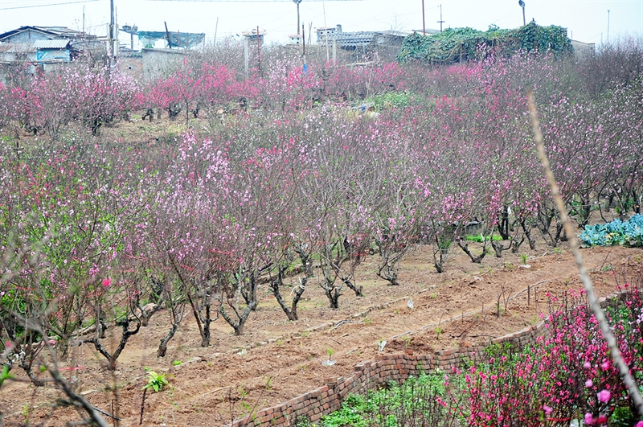

1. Anh Quang góp 15 triệu đồng, anh Hùng góp 13 triệu đồng để kinh doanh. Sau một thời gian được lãi 7 triệu đồng, lãi được chia tỉ lệ với vốn đã góp. Hãy tính số tiền lãi mà mỗi anh được hưởng.
2. Một lớp học có 40 học sinh, trong đó nam nhiều hơn nữ. Trong giờ ra chơi, cô giáo đưa cả lớp 260000 đồng để mỗi bạn nam mua một ly Coca giá 5000 đồng/ly, mỗi bạn nữ mua một bánh phô mai giá 8000 đồng/cái và được căn – tin thối lại 3000 đồng. Hỏi lớp có bao nhiêu học sinh nam và bao nhiêu học sinh nữ?
3. Theo nguyên tắc bổ sung, số lượng nucleotit loại A luôn bằng T và G bằng X:

A = T, G = X.

Số lượng nucleotit của phân tử ADN : N = A + T + G + X = 2A + 2G = , L là chiều dài của gen với đơn vị A0.

Tổng số liên kết H (hidro trong phân tử ADN là H = 2A + 3X = 2T + 3G

Một gen có hiệu số giữa( nu) loại A với một loại( nu) khác bằng 20% và có 2760 liên kết hyđrô.

                a) Tính số lượng từng loại (nu) của gen.

                b) Tính chiều dài của gen.

1. Một chiếc tàu buýt đường sông đưa khách đi xuôi dòng từ bến A đến B, nghỉ 42 phút để đón khách từ bến B về lại bến A, tổng thời gian đi, nghỉ và về là 5 giờ 30 phút. Hãy tìm vận tốc của chiếc tàu buýt đó khi nước yên lặng, biết tốc độ của dòng nước bằng  vận tốc của tàu khi nước yên lặng và khoảng cách giữa A và B là 70 km .
2. Đầu năm học, một trường học tuyển được 75 học sinh vào 2 lớp chuyên Văn và chuyên Sử. Nếu chuyển 15 học sinh từ lớp chuyên Văn sang lớp chuyên Sử thì số học sinh lớp chuyên Sử bằng 8/7 số học sinh lớp chuyên Văn. Hãy tính số học sinh của mỗi lớp.
3. Nhằm động viên, khen thưởng các em đạt danh hiệu “*Học sinh giỏi cấp thành phố*” năm học 2018-2019, trường THCS A tổ chức chuyến tham quan ngoại khóa tại một điểm du lịch với mức giá ban đầu là 375.000 đồng/người. Biết công ty du lịch giảm 10% chi phí cho mỗi giáo viên và giảm 30% chi phí cho mỗi học sinh. Số học sinh tham gia gấp 4 lần số giáo viên và tổng chi phí tham quan (sau khi giảm giá) là 12.487.500 đồng. Tính số giáo viên và số học sinh đã tham gia chuyến đi.
4. Một buổi nhạc hội diễn ra tại đường hoa Nguyễn Huệ TPHCM. Số vé vừa đủ bán cho tất cả những người đang xếp hàng mua, mỗi người 2 vé.Nhưng nếu mỗi người xếp hàng trước mua 3 vé thì sẽ còn 12 người không có vé. Hỏi có bao nhiêu người xếp hàng?
5. Một xe dự định đi với vận tốc 50km/h để đến nơi sau 2 giờ. Tuy nhiên thực tế do lưu thông thuận lợi nên đã đi với vận tốc nhanh hơn 20% so với dự định. Nửa quãng đường đó lại là đoạn đường cao tốc nên khi đi qua đoạn này xe tăng tốc thêm được 25% so với thực tế. Hỏi xe đến nơi sớm hơn dự định bao lâu ?
6. Một đoàn y tế từ thiện của tỉnh gồm các bác sĩ và y tá về xã để khám chữa bệnh miễn phí cho người dân trong tỉnh. Đoàn gồm 45 người và có tuổi trung bình là 40 tuổi.Tính số bác sĩ và y tá biết tuổi trung bình của các bác sĩ là 50 tuổi và tuổi trung bình của các y tá là 35 tuổi.
7. Một người mang 1 xấp tiền 20 tờ gồm 2 loại 100 000 đồng và 200 000 đồng đi siêu thị. Sau khi thanh toán hoá đơn 2 650 000 đồng, người đó kiểm tra thấy số tiền còn thừa lại trong túi là 150 000 đồng. Hỏi khi đi người đó mang theo bao nhiêu tờ mỗi loại?
8. Một hiệu sách có 2 đầu sách Ôn tuyển sinh 10 Toán 9 và Văn 9. Trong tháng 3 hiệu sách bán được 60 quyển sách mỗi loại trên theo giá bìa thu được 3 300 000 đồng, lãi được 420 000 đồng. Biết sách ôn tuyển sinh 10 toán 9 vốn 90% so với giá bìa, sách ôn tuyển sinh 10 văn 9 vốn 85% so với giá bìa. Hỏi giá bìa mỗi loại sách.
9. Một căn phòng hình vuông được lát bằng những viên gạch men hình vuông cùng kích cỡ, vừa đủ hết 441 viên (không viên nào bị cắt xén). Gạch gồm 2 loại men trắng và men đen, loại men đen nằm trên hai đường chéo của nền nhà còn lại là men trắng. tính số viên gạch men trắng.
10. Bạn An mỗi ngày đi học từ nhà đến trường trung bình mất 20 phút. Hôm nay bạn An muốn đi học từ nhà đến trường mất 15 phút. Tìm vận tốc trung bình hôm nay và vận tốc trung bình hàng ngày khi đi từ nhà đến trường của bạn An, biết vận tốc trung bình của bạn An hôm nay lớn hơn vận tốc trung bình hàng ngày 20m/phút.
11. Tháng đầu, hai tổ sản xuất được 900 chi tiết máy. Tháng thứ hai, do cải tiến kỹ thuật nên tổ I vượt mức 10% và tổ II vượt mức 12% so với tháng đầu, vì vậy hai tổ đã sản xuất được1000 chi tiết máy. Hỏi mỗi tổ trong tháng đầu sản xuất được bao nhiêu chi tiết máy?
12. Bác An cần lát gạch một nền nhà hình chữ nhật có chu vi là 48m và chiều dài hợn chiều rộng là 12m. Bác An chọn gạch hình vuông có cạnh là 60cm để lát gạch nền nhà, giá mỗi viên gạch là 120 000 đồng. Hỏi bác An cần bao nhiêu tiền để lát gạch nền nhà?
13. Một đoàn y tế từ thiện của tỉnh gồm các bác sĩ và y tá về xã để khám chữa bệnh miễn phí cho người dân trong tỉnh. Đoàn gồm 45 người và có tuổi trung bình là 40 tuổi. Tính số bác sĩ và y tá biết tuổi trung bình của các bác sĩ là 50 tuổi và tuổi trung bình của các y tá là 35 tuổi.
14. Có hai quặng sắt: quặng I chứa 70% sắt, quặng II chứa 40% sắt. Người ta trộn một lượng quặng loại I với một lượng quặng loại II thì được hỗn hợp quặng chứa 60% sắt. Nếu lấy tăng hơn lúc đầu 5 tấn quặng loại I và lấy giảm hơn lúc đầu 5 tấn quặng loại II thì được hỗn hợp quặng chứa 65% sắt. Tính khối lượng mỗi loại quặng đem trộn lúc đầu?
15. Để tổ chức đi tham quan Khu di tích lịch sử Địa đạo Củ Chi cho 354 người gồm học sinh khối lớp 9 và giáo viên phụ trách, nhà trường đã thuê xe 8 chiếc xe gồm hai loại : loại 54 chỗ ngồi và loại 15 chổ ngồi ( không kể tài xế ). Hỏi nhà trường cần thuê bao nhiêu xe mỗi loại? Biết rằng không có xe nào còn trống chỗ.
16. Nhà trường tổ chức cho 300 học sinh lớp 9 học nội quy thi tại hội trường. Nếu sử dụng cả số ghế thì vừa đủ chổ ngồi. Nhưng vì phải dành 3 dãy ghế cho các thầy cô nên mặc dù có 11 em vắng mặt, mỗi dãy còn lại phải xếp thêm 2 em mới đủ chổ cho các học sinh có mặt. Hỏi hội trường có bao nhiêu dãy ghế? Biết rằng số học sinh ngồi ở mỗi dãy ghế đều bằng nhau.
17. Hai người thợ cùng làm một công việc trong 16 giờ thì xong. Nếu người thợ thứ nhất làm trong 3 giờ, người thợ thứ hai làm trong 6 giờ thì hoàn thành 25% công việc. Hỏi mỗi người thợ chỉ làm một mình thì trong bao lâu hoàn thành công việc?

**Chuyên đề 4: Liên quan đến hóa học**

1. 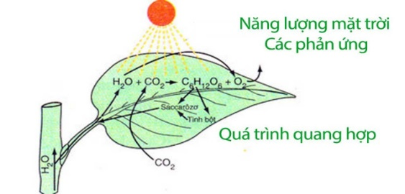Phản ứng tổng hợp glucozơ (có công thức là C6H12O6) trong cây xanh cần được cung cấp năng lượng là 2813 kJ cho 180 gam glucozơ tạo thành. Phương trình phản ứng hóa học như sau: 6CO2 + 6H2 O → C6 H 12O6 + 6O2. Nếu trong một phút, mỗi cm2 lá xanh nhận được khoảng 2,09J năng lượng mặt trời, nhưng chỉ 10% được sử dụng vào phản ứng tổng hợp glucozơ. Với một ngày nắng (tính từ 6h đến 17h), với diện tích lá xanh là 1m2 thì khối lượng glucozơ tổng hợp được bao nhiêu?
2. Có một bình đựng 120 gam dung dịch loại 15% muối. Hỏi muốn có được dung dịch loại 8% muối thì phải đổ thêm vào bình đó bao nhiêu gam nước tinh khiết?
3. Một dung dịch chứa 30% axit Nitric (tính theo thể tích) và một dung dịch khác chứa 55% axit nitric. Cần phải trộn thêm bao nhiêu lít dung dịch loại 1 và loại 2 để được 100 lít dung dịch 50% axit nitric ?
4. Để pha loãng 300g dung dịch NaCl nồng độ 30% thành dung dịch NaCl có nồng độ 20% người ta đổ thêm vào dung dịch trên một lượng nước. Tính khối lượng nước cần đổ thêm vào.
5. Một dung dịch axit có nồng độ 40%. Trong lúc làm thí nghiệm bạn Toàn sơ ý đã đổ thêm vào dung dịch này 200g axit nên nồng độ dung dịch tăng lên 50%. Em hãy giúp bạn Toàn đổ thêm bao nhiêu gam nước vào dung dịch để dung dịch có nồng độ trở về như lúc đầu.
6. Nước muối sinh lý là dung dịch natri clorid 0,9% (NaCl 0,9%) được bào chế trong điều kiện vô trùng hết sức nghiêm ngặt.. Dung dịch nước muối này có chứa muối ăn NaCl ở nồng độ 0,9% ((tức là 1 lít dung dịch nước muối chứa 9g muối ăn), tương đương với nồng độ của dịch cơ thể con người gồm máu, nước mắt...
7. Nhà sản xuất muốn sản xuất ra một triệu chai nước muối sinh lý với mỗi chai có chứa 10ml dung dịch nước muối 0,9% thì cần bao nhiêu kilogam muối ăn nguyên chất (không chứa tạp chất)
8. 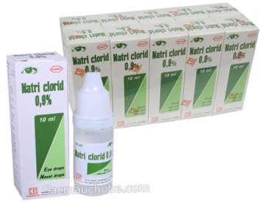Với khối lượng muối ăn trên có thể sản xuất được nhiều nhất bao nhiêu chai nước muối sinh lý với thể tích mỗi chai là 500ml



1. Có một bình đựng 120 gam dung dịch loại 15% muối. Hỏi muốn có được dung dịch loại 8% muối thì phải đổ thêm vào bình đó bao nhiêu gam nước tinh khiết?
2. Trong phòng thí nghiệm Hóa, cô giáo đưa hai bạn An và Bình 1 lọ 200g dung dịch muối có nồng độ 15%. Cô muốn hai bạn tạo ra dung dịch muối có nồng độ 20%. An nói cần pha thêm nước, Bình nói cần pha thêm muối. Theo em, cần pha thêm muối hay nước và pha thêm một lượng bao nhiêu gam? Chỉ thêm muối hoặc nước.
3. Trong kết quả xét nghiệm lượng đường trong máu có bệnh viện tính theo đơn vị là mg/dl nhưng cũng có bệnh viện tính theo đơn vị là mmol/l. Công thức chuyển đổi là 1mmol/l =  mg/dl . Hai bạn Châu và Lâm nhịn ăn sáng sau khi thử đường huyết tại nhà có chỉ số đường huyết lần lượt là 110mg/dl và 90mg/dl. Căn cứ vào bảng sau, em hãy cho biết tình trạng sức khỏe của hai bạn Châu và Lâm:

|  |  |  |  |  |
| --- | --- | --- | --- | --- |
| Tên xét nghiệm | Hạ đường huyết | Đườnghuyết bình thường | Giai đoạn tiền tiểu đường | Chẩn đoán bệnh tiểu đường |
| Đường huyết lúc đói  (x mmol/l) | x < 4.0 mmol/l | 4.0  x  5.6  mmol/l | 5.6 < x < 7.0  mmol/l | x7.0 mmol/l |

1. Phải pha bao nhiêu ml nước vào ly đang chứa 200ml sữa có chứa 5% chất béo để có ly sữa chứa 2% chất béo
2. Có hai lọ đựng nước muối với nồng độ là 5% và 40%. Hỏi cần phải lấy mỗi loại bao nhiêu gam để được 140 gam nước muối có nồng độ là 30%?
3. Cần bao nhiêu gam dung dịch axít 5% trộn với 200g dung dịch axít 10% cùng loại để được dung dịch axít 8%.
4. Có 30g dung dịch đường 20%. Tính nồng độ % dung dịch thu được khi Pha thêm 20g nước.

**Chuyên đề 5: Liên quan đến vật lí**

1. Kính lão đeo mắt của người già thường là loại thấu kính hội tụ. Bạn An đã dùng một chiếc kính lão của ông ngoại để tạo ra hình ảnh của một cây nến trên một tấm màn. Xét cây nến là một vật sáng có hình dạng là đoạn AB đặt vuông góc với trục chính của một thấu kính hội tụ, cách thấu kính một đoạn OA = 4m. Thấu kính có quang tâm O và tiêu điểm F. Vật AB cho ảnh thật A’B’ gấp 3 lần AB. Tính tiêu cự của thấu kính ?

Biết rằng đường đi của tia sáng được mô tả trong hình vẽ sau :

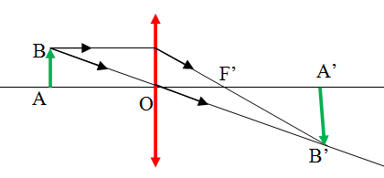

D

1. Bạn An cao 1,5m đứng trước một thấu kính phân kỳ và tạo được ảnh ảo cao 60cm. Hỏi bạn An đứng cách thấu kính bao xa ?Biết rằng tiêu điểm của thấu kính cách quang tâm O một khoảng 2m.

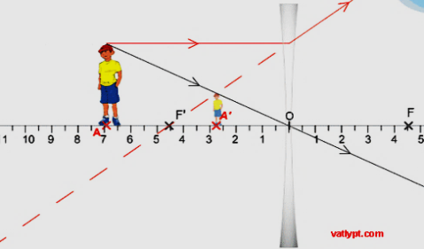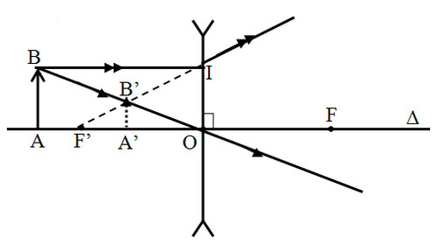

1. 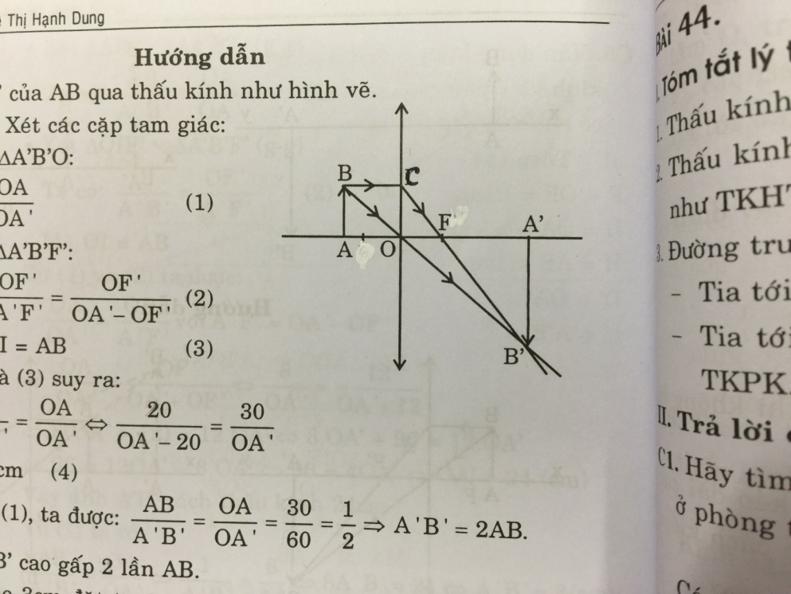Người lớn tuổi thường đeo kính lão (một loại kính hội tụ). Bạn An mượn kính của bà để làm thí nghiệm tạo hình ảnh một vật trên tấm màn. Cho rằng vật sáng có hình đoạn thẳng AB đặt vuông góc với trục chính của một thấu kính hội tụ, cách thấu kính đoạn OA = 30cm. Thấu kính có quang tâm O và tiêu điểm F. Qua thấu kính vật AB cho ảnh thật A’B’ lớn gấp 2 lần vật (có đường đi của tia sáng được mô tả như hình vẽ). Tính tiêu cự của thấu kính?
2. Một con mèo đứng gần một thấu kính hội tụ và cho ảnh ảo to gấp hai rưỡi. Hỏi chú mèo đứng cách thấu kính bao xa ? Biết rằng tiêu điểm F cách quang tâm O một khoảng 2m.

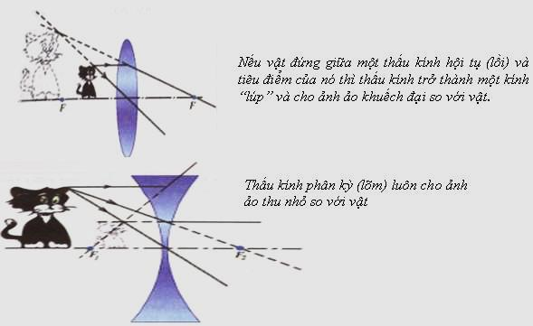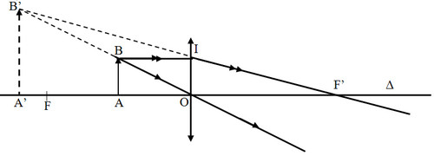

1. Một vật sáng AB có dạng mũi tên cao 6cm đặt vuông góc trục chính của thấu kính hội tụ, cách thấu kính một đoạn OA = 15cm. Thấu kính có tiêu cự OF = OF’= 10 cm. Xác định kích thước A’B’và vị trí OA’ của ảnh.



1. Cho 2 điện trở R1 và R2 mắc nối tiếp thì điện trở tương đương là 5 .nếu mắc song song thì điện trở tương đương là 12. Tính R1 và R2.
2. Một vật sáng AB có dạng mũi tên cao 6cm đặt vuông góc trục chính của thấu kính hội tụ, cách thấu kính một đoạn OA = 15cm. Thấu kính có tiêu cự OF = OF’= 10 cm. Xác định kích thước A’B’và vị trí OA’ của ảnh.

H

**I**

F’

F

Δ

A

B’

A'

B

1. 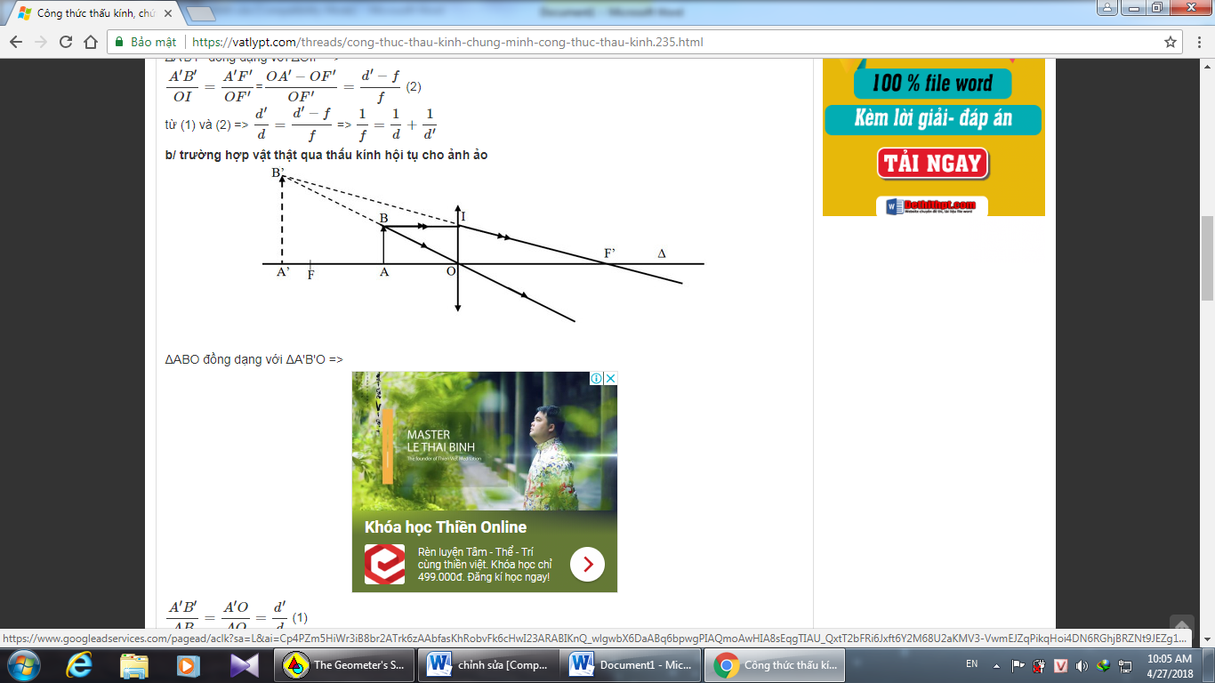Một vật sáng AB được đặt vuông góc với trục chính của một thấu kính hội tụ có tiêu cự OF = OF’= 20cm tạo ảnh ảo A’B’ // AB. Biết ảnh A’B’ = 4AB, tính khoảng cách OA từ vật đến thấu kính (xét trường hợp vật thật cho ảnh ảo cùng chiều, xem hình vẽ).

**Chuyên đề 6: Hình học phẳng**

1. 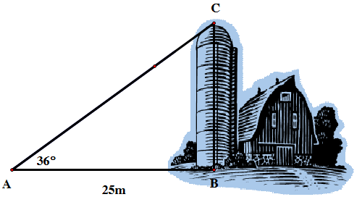Một người quan sát đứng cách một tòa nhà

khoảng 25m (điểm A). Góc nâng từ chỗ anh ta đứng đến nóc tòa nhà (điểm C) là 360.

1. Tính chiều cao tòa nhà (làm tròn đến

0,1 mét).

1. Nếu anh ta đi thêm 5 m nữa, đến vị trí D nằm giữa A và B, thì góc nâng từ D đến nóc tòa nhà là bao nhiêu (làm tròn đến phút)?
2. Một người đo chiều cao của một cây nhờ một cọc chôn xuống đất, cọc cao 2m và đặt xa cây 15m. Sau khi người ấy lùi ra xa cách cọc 0,8m thì nhìn thấy đầu cọc và đỉnh cây cùng nằm trên một đường thẳng. Hỏi cây cao bao nhiêu, biết rằng khoảng cách từ chân đến mắt người ấy là 1,6m?
3. Hoa văn của một tấm bìa hình vuông ABCD cạnh 20cm là hai cung tròn tâm B và D bán kính 20cm có phần chung là hình quả trám như hình vẽ. Hãy tính diện tích phần chung này.
4. 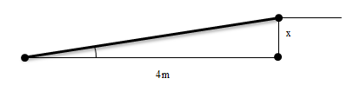Hiện nay, quy định đường dốc lên cho người khuyết tật dùng xe lăn có hệ số góc không quá . Để phù hợp với tiêu chuẩn ấy thì chiều cao tối đa là bao nhiêu khi biết mặt đáy của dốc lên có chiều dài là 4m?

|  |  |
| --- | --- |
| Trong giờ học Mỹ thuật, để thực hiện yêu cầu trang trí hình vuông (có độ dài cạnh 10 cm). Bạn Hải đã dùng kiến thức hình học của mình để tạo ra sản phẩm như hình bên, biết rằng để tạo ra các cánh hoa, bạn Hải đã thực hiện như sau:   * Xác định trung điểm I của đoạn BC * Vẽ ở trong hình vuông 1 nửa đường tròn (I; IB) * Sau đó, tương tự bạn vẽ thêm 3 nửa đường tròn và tô màu cho các cánh hoa tạo thành.   Hãy tính diện tích phần cánh hoa được bạn Hải tô màu? |  |

|  |  |
| --- | --- |
| Nhà bạn Nam ở vị trí , nhà bạn Minh ở vị trí  cách nhau  m. Trường học ở vị trí , cách nhà bạn Nam  m và  vuông góc với. Nam đi bộ đến trường với vận tốc km/h, Minh đi xe đạp đến trường với vận tốc km/h. Lúc giờ phút, cả hai cùng xuất phát từ nhà đến trường. Hỏi bạn nào đến trường trước? |  |

1. **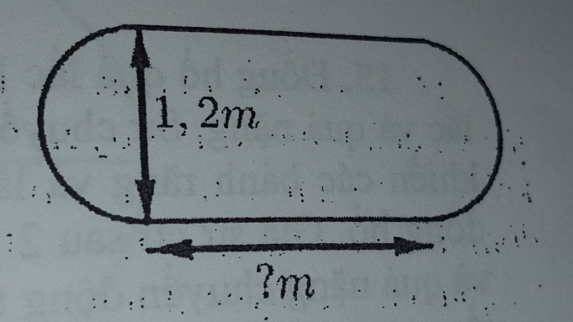**Một chiếc bàn hình tròn được ghép bởi hai nửa hình tròn đường kính 1,2m. Người ta muốn nới rộng mặt bàn bằng cách ghép thêm vào giữa một mặt hình chữ nhật có kích thước là 1,2m.
2. Kích thước kia của hình chữ nhật phải là bao nhiêu để diện tích mặt bàn tăng gấp đôi sau khi ghép
3. Kích thước kia của hình chữ nhật phải là bao nhiêu để chu vi mặt bàn tăng gấp đôi sau khi ghép
4. 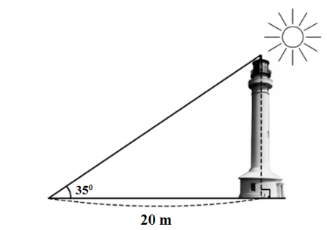Hải đăng Trường Sa Lớn nằm trên đảo Trường Sa Lớn - “thủ phủ” quần đảo Trường Sa - có chiều cao bao nhiêu? Biết rằng tia nắng mặt trời chiếu qua đỉnh của ngọn hải đăng hợp với mặt đất 1 góc 35 độ và bóng của ngọn hải đăng trên mặt đất dài 20m.
5. Từ nhà bạn Bi đến trường cách 500m. Nhưng hôm nay khi đi đến ngã ba thì đường đang sửa chữa nên Bi phải đi sang nhà bạn An rồi từ nhà An (cách trường 400m) mới tới trường. Hỏi hôm nay Bi mất bao lâu để đến trường , biết rằng con đường từ nhà Bi đến nhà An và con đường từ nhà An đến trường vuông góc với nhau, và vận tốc của Bi là 5km/h.

Nhà An

Nhà Bi

Trường

Ngã ba

1. Một chiếc xe chạy trên đường tập chạy dạng hình tròn có bán kính 1000m. Tính vận tốc trung bình của xe biết để đi hêt 2 vòng xe phải mất 30 phút và số 
2. Trong công viên Golden Gate Park, thành phố San Francisco của nước Mỹ có 1 khu vườn được xây dựng theo lối kiến trúc Nhật Bản. Bao gồm những lối đi, ao cá, vườn trà gợi lên nét đẹp châu Á giữa lòng thành phố hiện đại. Tiêu biểu cho lối kiến trúc đó là cầu Taiko Bashi. Cầu Taiko Bashi là 1 cung tròn với dây cung là 4,2m , điểm cao nhất của cầu là 1,44 m so với chân cầu. Em hãy tính bán kính của đường tròn

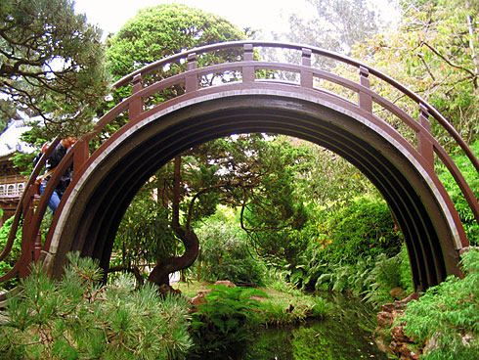

|  |  |
| --- | --- |
| 2) Một laptop có chiều rộng 36,6cm và chiều cao 22,9cm . Tính độ dài đường chéo? Cho biết Laptop bao nhiêu inch?  ( 1 inch = 2,54cm ) |  |

1. 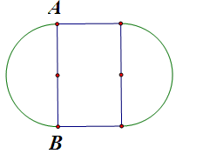Một chiếc bàn hình trònđược ghép bởi hai nửa hình tròn đường kính AB= 1,2m. người ta muốn nới rộng mặt bàn bằng cách ghép thêm vào giữa một mặt hình chữ nhật có một kích thước là 1,2m

a) Kích thước kia của hình chữ nhật phải là bao nhiêu nếu diện tích mặt bàn tăng gấp đôi sau khi nới?

b) Kích thước kia của hình chữ nhật phải là bao nhiêu nếu chu vi mặt bàn tăng gấp đôi sau khi nới

1. Ở một hội chợ, người ta quảng cáo bán một cái hồ hình tam giác và ba miếng đất hình

vuông dựng trên ba cạnh của tam giác đó *(hình 1).*Diện tích của ba miếng đất đó bằng 74 ac, 116 ac, 370 ac (ac: acre: mẫu Anh, 1 ac  4047 m2). Để tính diện tích tam giác ABC, ta thấy 74 = 72 + 52; 116 = 102 + 42 và 370 = 92 + 172 nên người ta dựng được *hình 2.* Hỏi diện tích tam giác ABC là bao nhiêu m2 ?



 Hình 1 Hình 2

1. Tính diện tích hình hoa thị 6 cánh tạo bởi 6 cung tròn có

bán kính 2 cm và tâm là các đỉnh của lục giác đều nội tiếp đường

tròn bán kính 2 cm (làm tròn đến chữ số thập phân thứ nhất).

1. Trường Trung học thực hành Sài Gòn xây dựng một sân bóng rổ hình chữ nhật có kích thước như hình vẽ. Theo thiết kế, người ta cũng xây dựng một lối đi có diện tích bằng 129 m2 dọc theo hai cạnh của sân bóng rổ. Bạn An đi bộ từ cửa vào đến cửa ra và đi dọc hết các cạnh của lối đi (theo hướng mũi tên trong hình vẽ). Hãy tính quãng đường An đã đi, biết rằng bề rộng của cửa vào và cửa ra bằng nhau và bằng chiều rộng của lối đi.

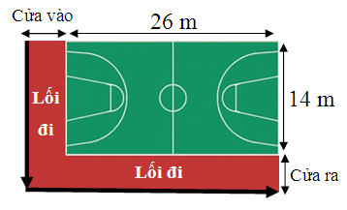

1. Một máy kéo nông nghiệp có bánh xe sau to hơn bánh xe trước . Bánh xe sau có đường kính là 124 cm và bánh xe trước có đường kính là 80cm. Hỏi khi bánh xe sau lăn được 20 vòng thì xe di chuyển được bao nhiêu mét (làm tròn một chữ số) và khi đó bánh xe trước lăn được mấy vòng
2. Trong hình vẽ dưới đây, hai địa điểm A và B cách nhau 100km. Một xe ô tô khởi hành từ B đến A với vận tốc 40 km/h. Cùng lúc đó, một xe đạp điện cũng khởi hành từ A trên đoạn đường vuông góc với AB với vận tốc 20 km/h. Hỏi sau 90 phút hai xe cách nhau bao xa?

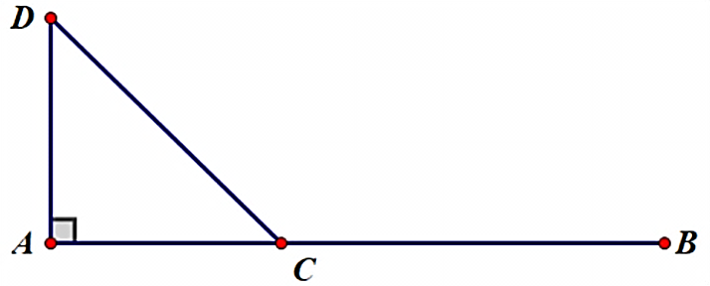

1. ****Ca nô kéo 1 người mang dù bay lên không bằng 1 sợi dây dài 10m tạo với mặt nước biển 1 góc 600. Khi ca nô giảm tốc độ thì độ cao người đó giảm xuống 2m. Hỏi lúc ca nô giảm tốc độ thì người đó cách mặt nước biển bao nhiêu mét? (Làm tròn đến chữ số thập phân thứ nhất)
2. Hình ảnh mặt cắt của một quả đồi được minh họa là một ABC với các chi tiết như sau: Cạnh đáy là AC, BH AC, góc BAC = 450, AH = 200m, HC = 210m. Một nhóm học sinh đi dã ngoại đi từ đỉnh A lên đỉnh B rồi xuống dốc trở về đỉnh C. Hãy tính quãng đường này.



1. Hai chiếc thuyền A và B ở vị trí được minh họa như trong hình vẽ. Tính khoảng cách giữa chúng ( kết quả làm tròn đến mét )

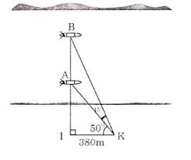

1. Sân bay Tân Sơn Nhất có đường băng dài 3800m . Gỉa sử người ta cần thiết kế một sân bay với đường băng hình tròn cũng có chiều dài như trên bán kính từ 500m-700m. Thiết kế trên có khả thi không ?Vì sao?
2. Lúc 6h45 phút sáng bạn Nam đi xe đạp điện từ nhà tới trường với vận tốc trung b́inh là 15km/h bạn đi theo con đường từ  (như trong hình)

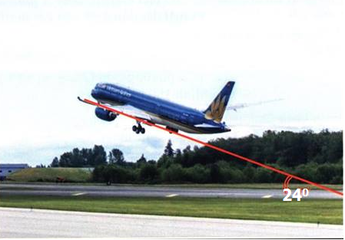 Nếu có 1 con đường thẳng từ A 🡪 H và đi theo con đường đó với vận tốc trung b́ình 15 km/h, bạn Nam sẽ tới trường lúc mấy giờ?

1. Một chiếc máy bay bay lên với vận tốc 520 km/h. Đường bay lên tạo với phương nằm ngang một góc 240. Hỏi sau 90 giây máy bay lên cao được bao nhiêu km theo phương thẳng đứng? ( kết quả làm tròn đến chữ số thập phân thứ nhất)
2. Hai chiếc tàu thủy B và C cùng xuất phát từ một vị trí A, đi thẳng theo 2 hướng tạo thành 1 góc 600. Tàu B chạy với vận tốc 40 hải lý một giờ, tàu C chạy với vận tốc 30 hải lý một giờ. Hỏi sau 1,5 giờ hai tàu B và C cách nhau bao nhiêu hải lý? Biết rằng 1 hải lý xấp xỉ 1,852km. ( kết quả trung gian làm tròn đến chữ số thập phân thứ hai)
3. Người ta làm một lối đi theo chiều dài và chiều rộng của một sân cỏ hình chữ nhật như hình. Em hãy tính chiều rộng x của lối đi. Biết rằng lối đi có diện tích bằng 46 m2, sân cỏ có chiều dài 15 m, chiều rộng 6 m.
4. Từ đài quan sát cao 10m, Nam có thể nhìn thấy 2 chiếc thuyền dưới góc 450 và 300 so với phương ngang. Hãy tính khoảng cách 2 chiếc thuyền, làm tròn đến chữ số thập phân thứ nhất. (điều kiện lý tưởng : vị trí 2 chiếc thuyền và vị trí đài quan sát thẳng hàng)

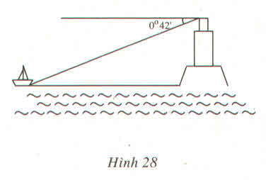

A

B

D

C

|  |  |
| --- | --- |
| Một bức tượng cao  được đặt trên một cái bệ. Tại một điểm trên mặt đất người ta nhìn thấy nóc tượng và nóc bệ với các góc nâng lần lượt là  và . Tính chiều cao của cái bệ. |  |

1. ****Bóng của tháp Bình Sơn ( Vĩnh Phúc) trên mặt đất có độ dài 20m. Cùng thời điểm đó, một cột sắt cao 1,65m cắm vuông góc với mặt đắt có bóng dài 2m. Tính chiều cao của tháp.
2. Bốn nửa đường tròn bằng nhau, có bán kính 2 cm, tiếp xúc với nhau từng đôi một, được đặt trong hình vuông (xem hình vẽ). Tìm diện tích hình vuông
3. Một người đi xe máy lên dốc có độ nghiêng 40 so với phương ngang với vận tốc trung bình lên dốc là 9km/h. Hỏi người đó mất bao lâu để lên tới đỉnh dốc? Biết đỉnh dốc cao 15m.
4. Một cây cộc cắm thẳng đứng xuống đáy hồ sâu 1,5m. Phần cộc nhô lên khỏi mặt nước là 0,5m. Tia sáng mặt trời chiếu xuống hồ theo phương hợp với mặt nước góc 300. Nhưng khi vào trong



nước tia sáng bị khúc xạ nên tia sáng hợp với mặt nước một góc 49o

Tính chiều dài bóng cây cộc trên mặt nước và dưới đáy hồ?

E

1. Một người đi xe đạp lên một dốc có độ nghiêng 100 so với phương nằm ngang với vận tốc trung bình 8km/h, biết đỉnh dốc cao khoảng 34,8m so với phương nằm ngang.Hỏi người đó phải mất bao lâu để tới đỉnh?
2. Tính chiều cao của một ngọn núi cho biết tại hai điểm cách nhau 1 km trên mặt đất ta nhìn thấy đỉnh núi với góc nâng lần lượt là 400 và 320.

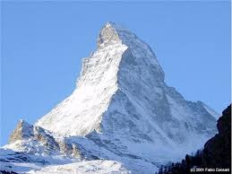



|  |  |
| --- | --- |
| Hai ngư dân đứng ở một bên bờ sông cách nhau 250 m cùng nhìn thấy một cù lao trên sông với các góc nâng lần lượt là 300 và 40 0 . Tính khoảng cách d từ bờ sông đến cù lao ? (H.13) | 42628004_327815501325196_8551846675990183936_n.jpg |

1. Bạn Nam đi xe đạp từ nhà (điểm A) đến trường (điểm B) gồm đoạn lên dốc và đoạn xuống dốc, góc A = 50 và góc B= 40, đoạn lên dốc dài 325 mét.

a/ Tính chiều cao của dốc và chiều dài quãng đường từ nhà đến trường.

b/ Biết vận tốc trung bình lên dốc là 8 km/h và vận tốc trung bình xuống dốc là 15 km/h. Tính thời gian (phút) bạn Nam đi từ nhà đến trường.

( Lưu ý kết quả phép tính làm tròn đến chữ số thập phân thứ nhất)

1. Hai ngư dân đứng bên một bờ sông cách nhau 250 m cùng nhìn thấy một cù lao trên sông với các góc nâng lần lượt là  và . Tính khoảng cách AH từ bờ sông đến Cù lao? (làm tròn đến hàng đơn vị)
2. Khung thành trên sân bóng đá 11 người có chiều rộng 7,32 m. Một cầu thủ sút phạt với điểm đặt bóng cách khung thành 20 m. Hỏi góc sút của cầu thủ là bao nhiêu
3. Với số liệu ghi trên hình (biết tứ giác

EFHI là hình chữ nhật và A, I, H thẳng hàng), cây trong hình

cao bao nhêu mét? Làm tròn kết quả đến chữ số hàng đơn vị.

**Chuyên đề 7: Hình học không gian**

1. Cái mũ của một chú hề với các kích thước theo hình vẽ. Hãy tính diện tích vải cần có để là được cái mũ. (không kể riềm, mép, phần thừa)
2. Một bóng huỳnh quang dài 1,2m, bán kính của đường tròn đáy là 2cm được đặt khít vào 1 ống giấy cứng dạng hình hộp. Tính diện tích phần giấy cứng dùng để làm hình hộp (hộp hở 2 đầu, không tính lề và mép dán)
3. 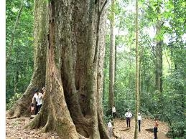Vườn quốc gia Cúc Phương tỉnh Ninh Bình có những cây cổ thụ lâu năm, to đến mức phải 8 người dang tay ôm mới xuể. Cho biết thiết diện ngang của một thân cây như vậy là 1 hình tròn và mỗi sải tay của người ôm khoảng 1,5m. Hãy tính diện tích thiết diện ngang của thân cây? (Cho biết và kết quả làm tròn đến chữ số thập phân thứ hai
4. Một ống đo thể tích nước hình trụ. Biết rằng khi đổ nước vào, nước dâng lên đến vạch nào đó (xem hình vẽ) thì ta có kết quả thu được là thể tích (cm3). Trên bình có độ chia nhỏ nhất là 
5. 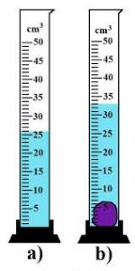Một vật hình lập phương có cạnh là  chứa đầy nước. Khi cho hết nước từ vật vào bình thì vạch chỉ mà nước đạt đến là bao nhiêu?
6. Biết rằng người ta đổ  vào thì mực nước trong bình cao .Tính bán kính của đáy ống.

Trong đó công thức thể tích hình lập phương cạnh  là công thức tích thể tích hình trụ chiều cao  bán kính đáy là R là  với 

1. Để làm mũ sinh nhật hình nón từ miếng giấy hình tròn bán kính 20cm, ban An cắt bỏ phần hình quạt tròn AOB với . Sau đó dán phần hình quạt lớn còn lại sao cho A ≡ B để làm cái mũ.
2. Tính độ dài cung lớn AB?
3. **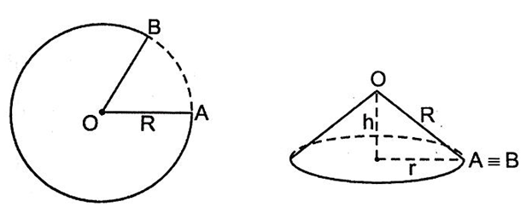**Hỏi thể tích của cái nón là bao nhiêu? Biết rằng  (trong đó h là chiều cao của cái nón)
4. Một cái bồn chứa xăng gồm hai nữa hình cầu và một hình trụ (hình vẽ).Hãy tính thể tích bồn chứa theo kích thước cho trên hình vẽ ( Biết thể tích hình cầu tính theo công thức , trong đó V là thể tích hình cầu, R là bán kính hình cầu; và thể tích hình trụ tính theo công thức , trong đó V là thể tích hình trụ, R là bán kính mặt đáy, h là chiều cao hình trụ)

1,8m

3,62m

1. Phòng ngủ của bạn An có một chiếc đèn ngủ để bàn, có phần chao đèn hình trụ được bọc xung quanh bằng vải và chân đèn hình trụ làm bằng gỗ . *( hình bên )*

Trong lúc dọn dẹp do không cẩn thận, bạn An làm rách phần vải của chao đèn. Bạn muốn mua loại vải voan thay thế vải đã rách. Chao đèn có: chiều cao là 36cm, đường kính là 15cm

a) Cửa hàng bán đèn có cung cấp các các mảnh vải voan thay thế hình chữ nhật với các kích thước

Size S: 15cm × 25cm

Size M: 30cm × 50cm

Size L: 45cm × 75cm

Giá 1m2 vải voan là 210 000 đồng.

Hỏi bạn An nên chọn 1 mảnh vải voan có kích thước nào và phải trả bao nhiêu tiền ? ( làm tròn đến chữ số hàng nghìn )

b) Hỏi diện tích phần vải voan cần sử dụng khoảng bao nhiêu cm2 ? ( làm tròn đến chữ số thập phân thứ nhất )

1. 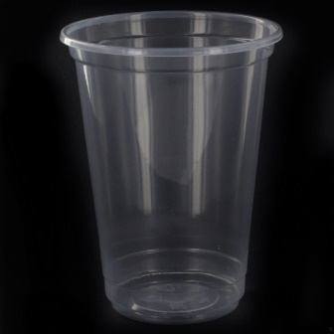Chị **KHÁNH** muốn mở quán trà sữa **KUA TRAI KIẾM SỪNG**. Để chuẩn bị mở quán, chị **KHÁNH** tham khảo mẫu ly có hình chóp cụt đều, chị ghi các thông tin trong bảng sau:
2. Hỏi thể tích của ly size M là bao nhiêu ml ( làm tròn đến chữ số hàng đơn vị )
3. Do sơ sót trong lúc ghi các thông tin, chị **KHÁNH** ghi thiếu chiều cao của size L, nhưng chị nhớ thể tích của ly là 745ml. Hãy tính chiều cao của ly size L ( làm tròn đến chữ số thập phân thứ nhất )
4. Lần đầu tiên, chị **KHÁNH** nhập vào 1000 ly mỗi loại. Hỏi chị **KHÁNH** phải trả bao nhiêu tiền ?

|  |  |  |  |  |
| --- | --- | --- | --- | --- |
|  | Chiều cao của ly | Đường kính miệng ly | Đường kính của đáy ly | Giá |
| Ly size M | 12,5 cm | 9,5 cm | 5,5 cm | 800 đồng / cái |
| Ly size L | ….. | 9,5 cm | 6 cm | 900 đồng / cái |

1. Một cái bồn chứa xăng gồm hai nửa hình cầu và một hình trụ (hìnhvẽ) có kích thước như trên. Tính thể tích của bồn.

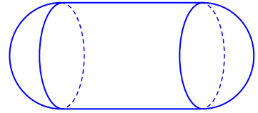

18m

36m

|  |  |
| --- | --- |
| Một chiếc nón lá như hình bên: có độ dài đường sinh là 25cm, bán kính đường tròn đáy là 15cm. Tính thể tích của chiếc nón trên? Biết : V là thể tích hình nón; S là diện tích đáy, h là chiều cao hình nón | non la 1 |

1. Một hình nón có đường sinh dài và diện tích xung quanh là .

a) Tính chiều cao của hình nón đó.

b) Tính diện tích toàn phần và thể tích của hình nón đó.

1. Tính diện tích xung quanh và diện tích toàn phần của lon sửa Similăc biết lon sửa có bán kính đáy bằng 5 cm và chiều cao là 10 cm
2. Khi quay tam giác vuông AOC một vòng quanh cạnh góc vuông OA cố định thì được một hình nón

Tính thể tích V của hình nón biết AC = 13cm , OC =5cm và  ()

1. Một hình chóp đều có độ dài cạnh bên bằng 25cm, đáy là hình vuông ABCD cạnh 30cm. Tính diện tích xung quanh của hình chóp.

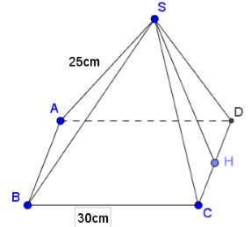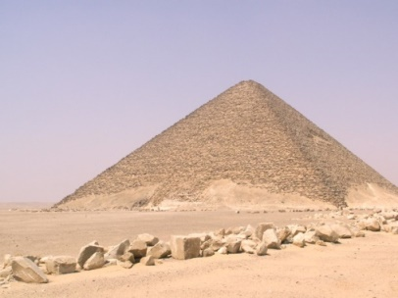

|  |  |
| --- | --- |
| Bác An xây dựng 1 căn nhà như hình vẽ bên biết phần mái nhà có dạng là lăng trụ đứng đáy là tam giác cân còn phần thân nhà là hình hộp chữ nhật  a)Tính thể tích phần thân nhà?  b)Tính diện tích phần tole cần lợp đủ phần mái nhà? | 12m  3,5m  1,2m  7m |



1. Một khúc gỗ hình trụ, người ta cắt ra một phần thẳng đứng theo các bán kính OA, OB (xem hình vẽ). Cho biết thiết diện tích xung quanh của khúc gỗ sau khi cắt rời một phần ra đúng bằng diện tích xung quanh trước khi cắt. Tính góc AOB.
2. Một bồn đựng nước có dạng hình hộp chữ nhật có các kích thước cho trên hình.

a) Tính diện tích bề mặt của bồn (không tính nắp).

b) Một vòi bơm với công suất 120 lít/phút để bơm một lượng nước vào bồn lên độ cao cách nắp bồn là 1,5m thì phải mất bao lâu? (bồn không chứa nước)

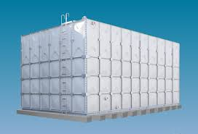

1. Bạn An làm một mô hình kim tự tháp để giới thiệu về lịch sử Ai Cập cổ đại. Vì kích thước của khu trưng bày, An quyết định làm mô hình kim tự tháp từ một tấm bìa hình vuông có cạnh là 5 dm. Nhờ sự giúp đỡ của thầy, An đã tạo một mô hình kim tự tháp bằng cách cắt bỏ bốn tam giác cân bằng nhau có đáy là cạnh của hình vuông rồi gấp lên sau đó ghép lại để thành một hình chóp tứ giác đều như hình vẽ. An đã cắt miếng bìa trên sao cho cạnh đáy của khối chóp tứ giác đều là  dm. Em hãy tính thể tích của khối chóp tứ giác đều đó (theo đơn vị dm3), biết thể tích của hình chóp được tính theo công thức:, trong đó S là diện tích mặt đáy, h là chiều cao hình chóp, các mặt bên của hình chóp tứ giác đều là các tam giác cân bằng nhau, và A là tâm hình vuông.

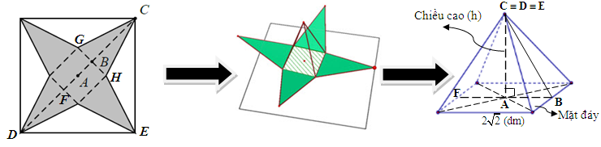

1. Người ta đào một đoạn mương dài 20m, sâu 1,5m. Trên bề mặt có chiều rộng 1,8 m và đáy mương là 1,2 m (hình vẽ là một lăng trụ đứng có chiều cao 20m, đáy là hình thang cân có: cạnh đáy lớn 1,8m; cạnh đáy nhỏ 1,2m và chiều cao là 1,5m)
2. 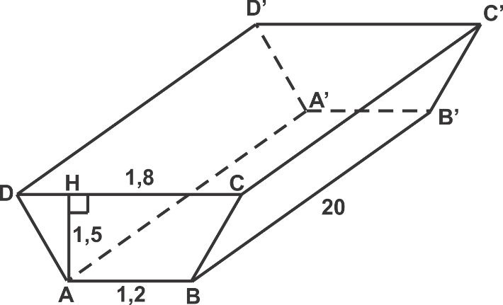Tính thể tích khối đất phải đào lên
3. Người ta chuyển toàn bộ khối đất đi để rải lên một miếng đất hình chữ nhật có kích thước 12m và 15m. Số đất được chuyển bằng một chiếc ô tô chở mỗi chuyến $6m^{3}$. Hỏi :

* Bề dày của lớp đất rải lên miếng đất hình chữ nhật
* Cần bao nhiêu chuyến ô tô để tải hết khối đất

a/Tính diên tích lợp tôn mái nhà , biết AB = BC ; GH = 15m; HI = 10m ,

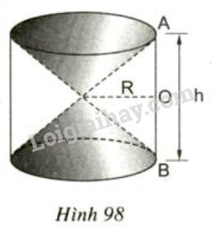

b/ Hình 98 cho ta hình ảnh của một đồng hồ cát với các kích thước kèm theo (OA=OB).

Hãy so sánh tổng thể tích của hai hình nón và thể tích hình trụ

1. 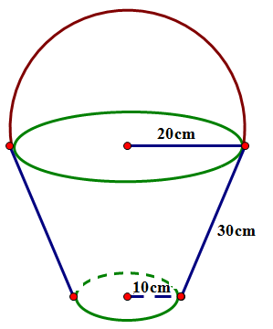

a/ Người ta muốn làm một xô nước dạng chóp cụt như hình dưới , hãy tính diện tích tôn cần thiết để gò nên xô nước theo các kích thước đã cho ( xem phần ghép mí không đáng kể)

b/ Hỏi xô nước đã làm có thể chứa được tối đa bao nhiêu lít nước?

1. Một cái lều ở trại hè có dạng hình lăng trụ đứng tam giác (hình vẽ). Biết , , ,



1. Cho biết thể tích của hình lăng trụ đứng tam giác được tính theo công thức , trong đó S là diện tích đáy, h là chiều cao. Tính theo m3 thể tích của khoảng không ở bên trong lều này.
2. Số mét vải bạt cần phải có để dựng lều đó là bao nhiêu? (Không tính các mép và nếp gấp của lều).
3. Cái mũ có vành của chú hề với các kích thước cho theo hình vẽ (h. 97).

a) Hãy tính tổng diện tích vải cần có để làm nên cái mũ của chú hề (không kể riềm, mép, phần thừa).

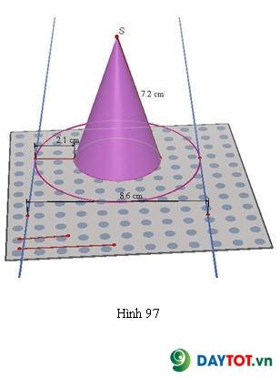

b) Chú hề dự định mua bột đổ đầy nón để làm ảo thuật. Chú hề cần mua khối lượng bột là bao nhiêu (làm tròn đến hàng đơn vị)? (biết rằng khối lượng riêng của loại bột đó là

1 gam / cm3 nghĩa là 1cm3 tương ứng với 1 gam)

1. Một hồ bơi có chiều dài 25m, chiều rộng 10m, chiều sâu 2m. Có 1 vòi nước chảy vào hồ đang cạn với lưu lượng 2,5 m3 trong 1 phút. Hỏi sau mấy giờ thì đầy bể?
2. Từ một miếng tôn hình chữ nhật người ta cắt ở bốn góc bốn hình vuông có cạnh bằng 5 dm để làm thành một cái thùng hình hộp chữ nhật không nắp có dung tích 1500 dm3 (h.15). Hãy tính kích thước của miếng tôn lúc đầu, biết rằng chiều dài của nó gấp đôi chiều rộng.

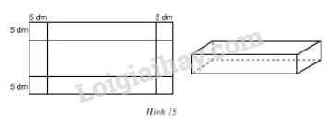

1. Một trường THCS ở thành phố chuẩn bị xây dựng một hồ bơi cho học sinh với kích thước như sau : chiều rộng là 6m, chiều dài 12,5m, chiều sâu 2m. Sức chứa trung bình 0,5m2/ người (Tính theo diện tích mặt đáy). Thiết kế như hình vẽ sau
2. Hồ bơi có sức chứa tối đa bao nhiêu người ?
3. Tính thể tích của hồ bơi ? Lúc này người ta đổ vào trong đó 120000 lít nước. Tính khoảng cách của mực nước so với mặt hồ ? (1m3 = 1000 lít)
4. Một hộp thực phẩm có hình trụ. Biết diện tích của đáy là 12,56 cm2.

a/ Hãy tính bán kính của đường tròn đáy của hình trụ. (Biết π ≈ 3,14)

b/ Biết chiều cao của hình trụ là 5cm. Hãy tính thể tích của hộp thực phẩm.

1. **Cột sắt Delhi** là một cây cột bằng [sắt](https://vi.wikipedia.org/wiki/S%E1%BA%AFt) được đúc vào [thế kỷ thứ 5](https://vi.wikipedia.org/wiki/Th%E1%BA%BF_k%E1%BB%B7_5), ở Ấn Độ. Cột làm bằng sắt (được xem là nguyên chất), nhưng trải qua 1600 năm cột sắt này vẫn không gỉ sét và trở thành biểu tượng cho nền văn minh của dân tộc Ấn Độ. Cột sắt có hai phần dạng hình trụ gồm phần đế đường kính 0,4m, chiều cao là 1 m và phần thân đường kính 0,3 m và chiều cao khoảng 6 m. Tính khối lượng cột sắt Delhi, biết công thức tính khối lượng chất rắn là  [trong đó m: khối lượng (kg); D: khối lượng riêng (kg/m3); V: thể tích (m3)] và khối lượng riêng của sắt là 7800kg/m3. (kết quả làm tròn đến chữ số hàng đơn vị).
2. Bạn An dự định dựng một chiếc lều có dạng là hình lăng trụ đứng với các kích thước như hình vẽ minh họa dưới đây:



a) Tính thể tích của lều sau khi đã được dựng ?

b) Bạn An cần phải mua bao nhiêu lượng bạt để dựng được chiếc lều đó (không tính các mép và nếp gấp của lều).

**Chuyên đề 8: Một số dạng toán khác**

1. Người ta điều tra trong một lớp học có 40 học sinh thì thấy có 30 học sinh thích Toán, 25 học sinh thích Văn, 2 học sinh không thích cả Toán và Văn. Hỏi có bao nhiêu học sinh thích cả hai môn Văn và Toán?
2. Khuẩn E.Coli thu hút sự quan tâm của các bác sĩ lâm sàng, nhi khoa, vì nó là nguyên nhân của 1/3 số trường hợp tiêu chảy. Việc chẩn đoán gặp khó khăn vì các triệu chứng lâm sàng không đặc hiệu. E.Coli thường có trong nguồn nước. Trong điều kiện thích hợp (khoảng 400C) một con vi khuẩn trong không khí cứ sau 20 phút lại nhân đôi một lần. Giả sử ban đầu có 1 con vi khuẩn. Hỏi sau 6 giờ sẽ sinh ra bao nhiêu con vi khuẩn trong không khí ?.
3. Một quả bóng được thả từ độ cao 10 m. Mỗi lần chạm sàn, quả bóng lại nẩy lên tới độ cao giảm đi 25% so với độ cao trước đó.
4. Tính tổng quãng đường quả bóng đã di chuyển từ lúc được thả cho tới khi quả bóng chạm sàn lần thứ hai (giả thiết rằng đường đi của quả bóng khi rơi xuống và khi nảy lên đều thuộc một đường thẳng)
5. Tính tổng quãng đường quả bóng đã di chuyển từ lúc được thả cho tới sau khi quả bóng chạm sàn lần thứ ba (giả thiết rằng đường đi của quả bóng khi rơi xuống và khi nảy lên đều thuộc một đường thẳng) (làm tròn đến hàng tram)
6. Trong một cuộc thi có 20 câu hỏi.Mỗi câu trả lời đúng được 10 điểm, mỗi câu trả lời sai bị trừ 5 điểm.Bạn An sau khi trả lời được tất cả 125 điểm. Hỏi bạn An đã trả lời đúng bao nhiêu câu?

Share by VnTeach.Com**Share by VnTeach.Com**